

REPÚBLICA DOMINICANA

AÑO 20 25
MEMORIA
INSTITUCIONAL


GOBIERNO DE LA
REPÚBLICA DOMINICANA


MEMORIA
INSTITUCIONAL

AÑO 20 25

GOBIERNO DE LA
REPÚBLICA DOMINICANA

TABLA DE CONTENIDOS

Memoria Institucional 2025

RESUMEN EJECUTIVO 5
INFORMACIÓN INSTITUCIONAL 9
2.1.- Aspectos generales de CORAAMOCA. 9
2.1.1.- Reseña histórica. 9
2.2.- Marco filosófico institucional. 10
2.3.- Base legal. 12
2.4.- Contribución a la estrategia nacional de desarrollo. 13
2.4.1- Contribución a los objetivos de desarrollo sostenibles (ODS). 14
2.5.- Estructura organizativa. 18
2.5.1.- Principales funcionarios en la gestión 2025. 19
2.6.-Planificación estratégica institucional. 20
RESULTADOS MISIONALES 23
Información cuantitativa, cualitativa e indicadores de procesos misionales. 23
3.2-Desempeño de la dirección técnica. 23
3.2.1-Producción de agua potable 28
3.2.2- Departamento de operación y mantenimiento 29
3.2.3-Departamento de ingeniería 30
3.2.4-Departamento de aguas residuales y saneamiento. 33
3.3 Desempeño de la dirección comercial 36
3.3.1 Sección de catastro de usuarios 36
3.3.2 Sección de micro medición 36
3.3.3 Sección de servicio al cliente 39
RESULTADOS DE LAS ÁREAS TRANSVERSALES Y DE APOYO 43
4.1 Desempeño área administrativa y financiera 43
4.1.1 Departamento Administrativo 52
4.1.1.1 Sección de Compras y contrataciones 54
4.2 Desempeño de los recursos humanos 58
4.2.1 Sección de capacitación y desarrollo 61
4.2.2 Sección de organización y compensación del trabajo 63
4.3 Desempeño de los Procesos Jurídicos 64
4.4 Desempeño de la Tecnología 67
4.5 Desempeño del Sistema de Planificación y Desarrollo 69
a) Sistemas de calidad. 70
b) Acciones para el fortalecimiento institucional. 71
c)Resultados o avances en la implementación de las Políticas Transversales. 72
4.6 Desempeño del Área Comunicaciones 79
SERVICIO AL CIUDADANO Y TRANSPARENCIA INSTITUCIONAL 83
5.1 Nivel de la satisfacción con el servicio 83
5.2 Nivel de cumplimiento acceso a la información 83
5.3 Resultados Sistema de Quejas, Reclamos y Sugerencias 85
5.4 Resultados de mediciones del portal de transparencia. 87
PROYECCIONES AL PRÓXIMO AÑO 89
ANEXOS i
a. Matriz de Logros Relevantes i
b. Matriz de Gestión Presupuestaria. ii
c. Matriz de Principales Indicadores del POA. iii
d. Matriz de Principales Indicadores del POA. vi
e. Índice de la gestión presupuestaria (IGP) viii
f. Resumen del Plan de Compras. ix
g. Relación de reportes recibidos y realizados por operación y mantenimiento en el año 2025. xi
h. Proyectos en licitación xii
i. Estado de flujo de efectivo xiv
j. Estado de rendimiento financiero. xv
k. Presupuesto aprobado. xvi
l. Ejecución presup noviembre 2025 CORAAMOCA xviii
m. Estado de cuentas por pagar noviembre 2025 xxi

RESUMEN EJECUTIVO

Memoria Institucional 2025

Durante el año 2025, la Corporación del Acueducto y Alcantarillado de Moca (CORAAMOCA) desarrolló una gestión institucional orientada a garantizar el acceso continuo, seguro y de calidad a los servicios de agua potable y saneamiento en la provincia Espaillat, en coherencia con el marco normativo vigente, la Estrategia Nacional de Desarrollo y los Objetivos de Desarrollo Sostenible, particularmente el ODS 6. La gestión institucional priorizó la ejecución y formulación de proyectos de inversión, el fortalecimiento de la infraestructura hídrica, la ampliación de la cobertura de los servicios y la mejora de la atención al ciudadano, con un enfoque de eficiencia, sostenibilidad y equidad territorial.
En el ámbito misional, CORAAMOCA mantuvo un desempeño sostenido en la producción y distribución de agua potable, alcanzando una producción total anual de 43,460,771 metros cúbicos, con un promedio mensual de 3,621,731 metros cúbicos, lo que permitió atender la demanda de una población estimada en 241,058 habitantes, conforme al Censo Nacional de Población y Vivienda 2022. Este desempeño se complementó con un índice promedio de potabilidad de 95.6 %, reflejo del cumplimiento de los estándares de calidad para el consumo humano, gracias a la aplicación de controles sanitarios, monitoreo permanente y supervisión técnica continua. Para sustentar estos resultados, se ejecutó un monto de RD$64,273,274.16 en el programa de Abastecimiento de Agua Potable, orientado a garantizar la continuidad, eficiencia y sostenibilidad del servicio en toda la provincia.
La gestión de proyectos de inversión constituyó uno de los ejes centrales de la ejecución institucional durante el período. Entre las intervenciones más relevantes se destaca la construcción de 8 pozos tubulares y la ejecución de 21 ampliaciones de redes en los municipios de Gaspar Hernández, el distrito municipal de Veragua y el distrito municipal de Villa Magante, proyecto identificado bajo el SNIP 16879, con un monto original de RD$62,321,063.19, de los cuales RD$39,703,981.11 fueron adjudicados, beneficiando directamente a 6,060 habitantes mediante la mejora de la disponibilidad, presión y continuidad del servicio de agua potable, especialmente en comunidades rurales y zonas costeras con mayores niveles de vulnerabilidad hídrica.
De manera complementaria, se formuló y gestionó un proyecto adicional para la construcción de 19 pozos tubulares en los municipios de Cayetano Germosén, San Víctor, Moca y Jamao al Norte, con un monto asignado de RD$60,346,978.86, destinado a beneficiar a 7,473 habitantes, incrementando las fuentes de producción de agua en zonas con alta demanda y crecimiento poblacional acelerado. Como parte del proceso previo a la ejecución de estas obras, se gestionó la adquisición de los terrenos necesarios para la instalación de las infraestructuras, con una inversión estimada de RD$5,754,824.69.
Asimismo, se programaron y gestionaron 42 ampliaciones de redes adicionales en los municipios de Cayetano Germosén, San Víctor y Moca, con un monto previsto de RD$40,026,473.43, beneficiando a 5,511 habitantes mediante la integración de nuevas viviendas al sistema formal de distribución, la reducción de brechas de acceso y la mejora de la presión del servicio. Estas acciones fueron complementadas con un segundo adicional de ampliación de redes, por un monto de RD$9,144,275.87, orientado a fortalecer la infraestructura existente y responder al crecimiento urbano, aun cuando este componente no especifica población directa beneficiada.
En el componente de fortalecimiento institucional y atención al ciudadano, avanzó significativamente el proyecto de Construcción del Centro de Servicio al Cliente (CSC) de CORAAMOCA, destinado a beneficiar directamente a 36,795 habitantes del municipio de Moca y zonas aledañas. Esta obra cuenta con un monto original de RD$26,403,621.68, de los cuales RD$21,126,941.83 fueron adjudicados, y permitirá ofrecer un servicio más cercano, eficiente y moderno para trámites comerciales, reclamos y solicitudes, reduciendo los tiempos de respuesta y mejorando la experiencia del usuario. De igual manera, se formuló el proyecto de Reconstrucción del Centro de Servicio al Cliente y Construcción de Parqueos en Guauci, con un presupuesto estimado de RD$25,402,827.52, destinado a beneficiar a 685 habitantes, fortaleciendo la cobertura institucional y las condiciones de accesibilidad en este sector del municipio de Moca.
Desde el punto de vista administrativo y financiero, CORAAMOCA ejecutó su gestión conforme a las asignaciones aprobadas, con un presupuesto institucional de RD$850,063,656 para el ejercicio fiscal 2025 y una ejecución acumulada de RD$119,477,977 al período evaluado, concentrada principalmente en los programas sustantivos de Abastecimiento de Agua Potable, Saneamiento y Gestión Comercial. El Índice de Gestión Presupuestaria alcanzó un 87 %, reflejando un nivel satisfactorio de cumplimiento y un manejo responsable de los recursos públicos, con adecuados niveles de liquidez y control de las obligaciones financieras.
Los resultados alcanzados durante el año 2025 evidencian el compromiso de CORAAMOCA con la mejora continua de los servicios de agua potable y saneamiento, la ejecución eficiente de proyectos de inversión y el fortalecimiento de la relación con la ciudadanía.

INFORMACIÓN INSTITUCIONAL

Memoria Institucional 2025

2.1.- Aspectos generales de CORAAMOCA.

2.1.1.- Reseña histórica.
En 1973, fue la primera vez que el gobierno nacional construye un acueducto para la ciudad de Moca, desarrolla una obra de toma localizada en el Río Yaque del Norte, en la sección La Ceibita del municipio de Santiago, con una planta de tratamiento con capacidad para 0.50 metros cúbicos por segundo de agua.
El agua servida a la comunidad mocana era suministrada por el Instituto Nacional de Aguas Potables y Alcantarillados (INAPA) con muchas deficiencias, en vista de que el tratamiento del líquido se realizaba en Santiago, lo que hacía más difícil la ejecución de esta labor y la prestación del servicio de agua potable.
Al cabo de 20 años este acueducto carecía de la posibilidad para suplir la dotación necesaria, porque la población de la provincia Espaillat creció de manera enorme y el acueducto había llegado a la etapa final de su vida útil. Ante tal necesidad, para la obtención del vital líquido, la comunidad de Moca se vio precisada a la lucha por un sistema que le garantizara el suministro de agua de manera segura y confiable.
Santiago también tenía problemas de suministro de agua y ambas comunidades municipales se lanzan a la lucha por la construcción de un acueducto que les resolviera sus necesidades de agua potable; luego de grandes jornadas de luchas se propone el Acueducto Cibao Central, que abastecería a ambas ciudades, Santiago, Moca y otras 80 comunidades.
El proyecto fue rechazado por los mocanos, reclamaron las fuerzas vivas mocanas que el diseño del Acueducto Cibao Central, fuese modificado de manera que para Moca se construyera una derivación a los fines de que, si bien la toma fuera común para ambos pueblos, el tratamiento del agua se ofreciera de forma distinta y autónoma, para dotar a Moca de su planta de tratamiento de agua propia.
Luego de la incorporación del Acueducto Cibao Central, con una aportación de 1.50 m3/seg. y la construcción de la planta potabilizadora “La Dura”, con igual capacidad para la ciudad de Moca, hubo la necesidad de crear un organismo que se encargará de administrar de manera más eficiente el nuevo acueducto, y en ese tenor surgió la “Corporación del Acueducto y Alcantarillado de Moca” (CORAAMOCA) creada por la Ley No. 89-97 del 12 de marzo de 1997.

2.2.- Marco filosófico institucional.
a. Misión
“Garantizar el acceso continuo y seguro a servicios de agua potable y saneamiento con eficiencia, equidad y sostenibilidad, para todos los habitantes de la provincia Espaillat.”

b. Visión
“Ser una corporación transformadora y referente en la garantía de servicios de agua potable y saneamiento seguros, continuos, sostenibles y resilientes al cambio climático, para todos los habitantes de las zonas urbanas y rurales de la provincia Espaillat.”
c. Valores
Calidad
Proveemos servicios de agua potable y saneamiento de acuerdo con los más altos estándares nacionales e internacionales (OMS, OPS, Ministerio de Salud Pública), garantizando la seguridad, continuidad y confianza de nuestros usuarios.
Eficiencia
Alineamos de manera efectiva nuestras promesas de valor con el servicio entregado, optimizando el uso de recursos y asegurando procesos ágiles y de alto desempeño para toda la población.
Honestidad
Gestionamos y administramos los recursos naturales, físicos, financieros y humanos con racionalidad, eficiencia, ética y transparencia, en estricto cumplimiento de las normas vigentes y del mandato legal de nuestra institución.
Trabajo en equipo
Fomentamos una cultura de colaboración y sinergia entre todas las áreas de la institución Dirección General, departamentos, divisiones y secciones para alcanzar mejores resultados y fortalecer la cohesión organizacional.
Cuidado del medio ambiente
Nos comprometemos activamente con la protección del medio ambiente y la sostenibilidad de los recursos hídricos. Desarrollamos programas y actividades para la preservación del agua y del entorno natural, promoviendo la educación ambiental y la participación comunitaria.
Satisfacción del usuario
Trabajamos con dedicación para ofrecer una atención de excelencia, respondiendo a las expectativas y necesidades de los usuarios, y generando una experiencia de servicio que promueva la confianza y el bienestar.
"Brindamos un servicio de calidad, garantizando eficiencia en cada proceso y honestidad en la gestión de los recursos, impulsado por el trabajo en equipo y con el firme compromiso hacia el cuidado del medio ambiente, para garantizar la satisfacción de nuestros usuarios."

2.3.- Base legal.
● Constitución de la República Dominicana del 13 de junio del 2015.
● Ley No. 89-97 que crea la Corporación de Acueducto y Alcantarillado de Moca (CORAAMOCA).
● Ley de Dominio de Aguas Terrestres y Distribución de Aguas Públicas (Ley 5852, de 1962).
● Ley de creación del Instituto Nacional de Aguas Potables y Alcantarillados –INAPA– (Ley 5994, de 1962).
● Ley de creación del Instituto Nacional de Recursos Hidráulicos -INDRHI- (Ley 6, de 1965).
● Ley General de Medio Ambiente (Ley 64-00).
● Ley General de Salud (Ley 44-01).
● Ley 1-12 de la Estrategia Nacional de Desarrollo 2030.

2.4.- Contribución a la estrategia nacional de desarrollo.
Eje estratégico:
2 Desarrollo social.
Objetivo general: 2.5 Tener viviendas dignas en entornos saludables.
Objetivo específico(s): 2.5.2 Garantizar el acceso universal a servicios de agua potable y saneamiento, provistos con calidad y eficiencia.
El objetivo específico 2: Garantizar el acceso universal a servicios de agua potable y saneamiento, provistos con calidad y eficiencia. Las siguientes líneas de acción corresponden al eje 2, objetivo general 5 y al objetivo específico 2 de la EDN.
- Desarrollar el marco legal e institucional de las organizaciones responsables del sector agua potable y saneamiento, para garantizar la provisión oportuna y de calidad, así como la gestión eficiente y sostenible del servicio.
- Transformar el modelo de gestión de los servicios de agua potable y saneamiento para orientarlo hacia el control de la demanda que desincentive su uso irracional y tome en cuenta el carácter social de los servicios mediante la introducción de mecanismos de educación y sanción.
- Desarrollar nuevas infraestructuras de redes que permitan la ampliación de la cobertura de los servicios de agua potable, alcantarillado sanitario y pluvial, tratamiento de aguas servidas y protección del subsuelo, con un enfoque de desarrollo sostenible y con prioridad en las zonas tradicionalmente excluidas.
- Garantizar el mantenimiento de la infraestructura necesaria para la provisión del servicio de agua potable y saneamiento y la disposición final de residuos.
- Desarrollar una conciencia ciudadana sobre el ahorro, conservación y uso racional del recurso agua y el desecho de los residuos sólidos.
- Incentivar la creación de cooperativas para la administración de acueductos rurales de agua potable y de servicios de saneamiento en zonas urbanas o rurales que lo requieran.
- Garantizar el suministro adecuado y oportuno de agua potable y el acceso a campañas de saneamiento a poblaciones afectadas por la ocurrencia de desastres.

2.4.1- Contribución a los objetivos de desarrollo sostenibles (ODS).
Los proyectos e iniciativas para desarrollarse con el presupuesto deberán aportar eficientemente al cumplimiento de los Objetivos de Desarrollo Sostenibles (ODS), los cuales proyectan la aspiración global de transformar el mundo antes del año 2030, e incluyen 17 compromisos principales, que abarcan desde poner fin a la pobreza y al hambre hasta promover la igualdad de género y el crecimiento económico.
El gobierno dominicano es signatario de este compromiso y se ha instruido a todas las instituciones del estado para que alineen su presupuesto a la consecución y cumplimiento de estos objetivos, donde se reconoce la importancia del agua como derecho de la persona.
El principal objetivo de Desarrollo Sostenible que involucra al sector Agua Potable y Saneamiento (APS) es el objetivo 6 que habla de garantizar la disponibilidad de agua y saneamiento para todos. Sin embargo, va más allá del agua potable y el saneamiento; abarca la higiene, la gestión de las cuencas fluviales con especial énfasis en la gestión integrada de los recursos hídricos, y las preocupaciones ambientales.
En la meta 6.2 se menciona explícitamente la necesidad de las mujeres y las niñas de saneamiento e higiene adecuados y en condiciones de igualdad.
La necesidad de una mayor integridad se reconoce mediante la inclusión de una submeta (6b): “Apoyar y fortalecer la participación de las comunidades locales en la mejora de la gestión del agua y el saneamiento”.
Los ODS están interrelacionados y muchos dependen especialmente de la gobernanza y la gestión eficaz del agua para su uso en fines alimentarios, para proteger el medio ambiente y para controlar las enfermedades transmitidas por la materia fecal y por el agua misma.

El objetivo 2 —poner fin al hambre, lograr la seguridad alimentaria y la mejora de la nutrición y promover la agricultura sostenible— depende del abastecimiento suficiente de agua y de un entorno no contaminado.
El objetivo 3 —garantizar una vida sana— incluye, en la meta 3.3, la necesidad de combatir las enfermedades transmitidas por el agua.
El objetivo 5 —igualdad de género— se propone asegurar a las mujeres una participación plena y efectiva e igualdad de oportunidades de liderazgo en todos los niveles de la toma de decisiones.
El objetivo 7 —energía asequible, segura, sostenible y moderna— y el objetivo 9 —infraestructura— son sumamente pertinentes para la construcción de represas hidroeléctricas.
El objetivo 11 —ciudades seguras— hace referencia a la protección contra los desastres relacionados con el agua.
El objetivo 12 —consumo sostenible— insta a promover “prácticas de adquisición pública que sean sostenibles, de conformidad con las políticas y prioridades nacionales”.
El objetivo 13 —resiliencia y capacidad de adaptación al cambio climático.
El objetivo 15 —ecosistemas— exhorta a asegurar “la conservación, el restablecimiento y el uso sostenible de los ecosistemas terrestres y los ecosistemas interiores de agua dulce y los servicios que proporcionan”.
Como es la intención de la Máxima Autoridad Ejecutiva de esta institución hacer un adecuado uso y manejo de los recursos económicos disponibles para financiar iniciativas que impacten a la población positivamente mediante la prestación del servicio de agua y saneamiento, hemos integrado el objetivo 16 de los ODS porque tiene especial relevancia para las tárea des anticorrupción, al promover instituciones eficaces e inclusivas que rindan cuentas en todos los niveles.
Las metas se proponen reducir considerablemente la corrupción y el soborno en todas sus formas (16.5); reducir los flujos financieros ilícitos (16.4); promover instituciones eficaces y transparentes que rindan cuentas (16.6); y promover la adopción de decisiones inclusivas, participativas y representativas (16.7).
Consideramos que estos objetivos solo se pueden alcanzar con un sector del agua que funcione bien y esté libre de corrupción.

2.5.- Estructura organizativa.
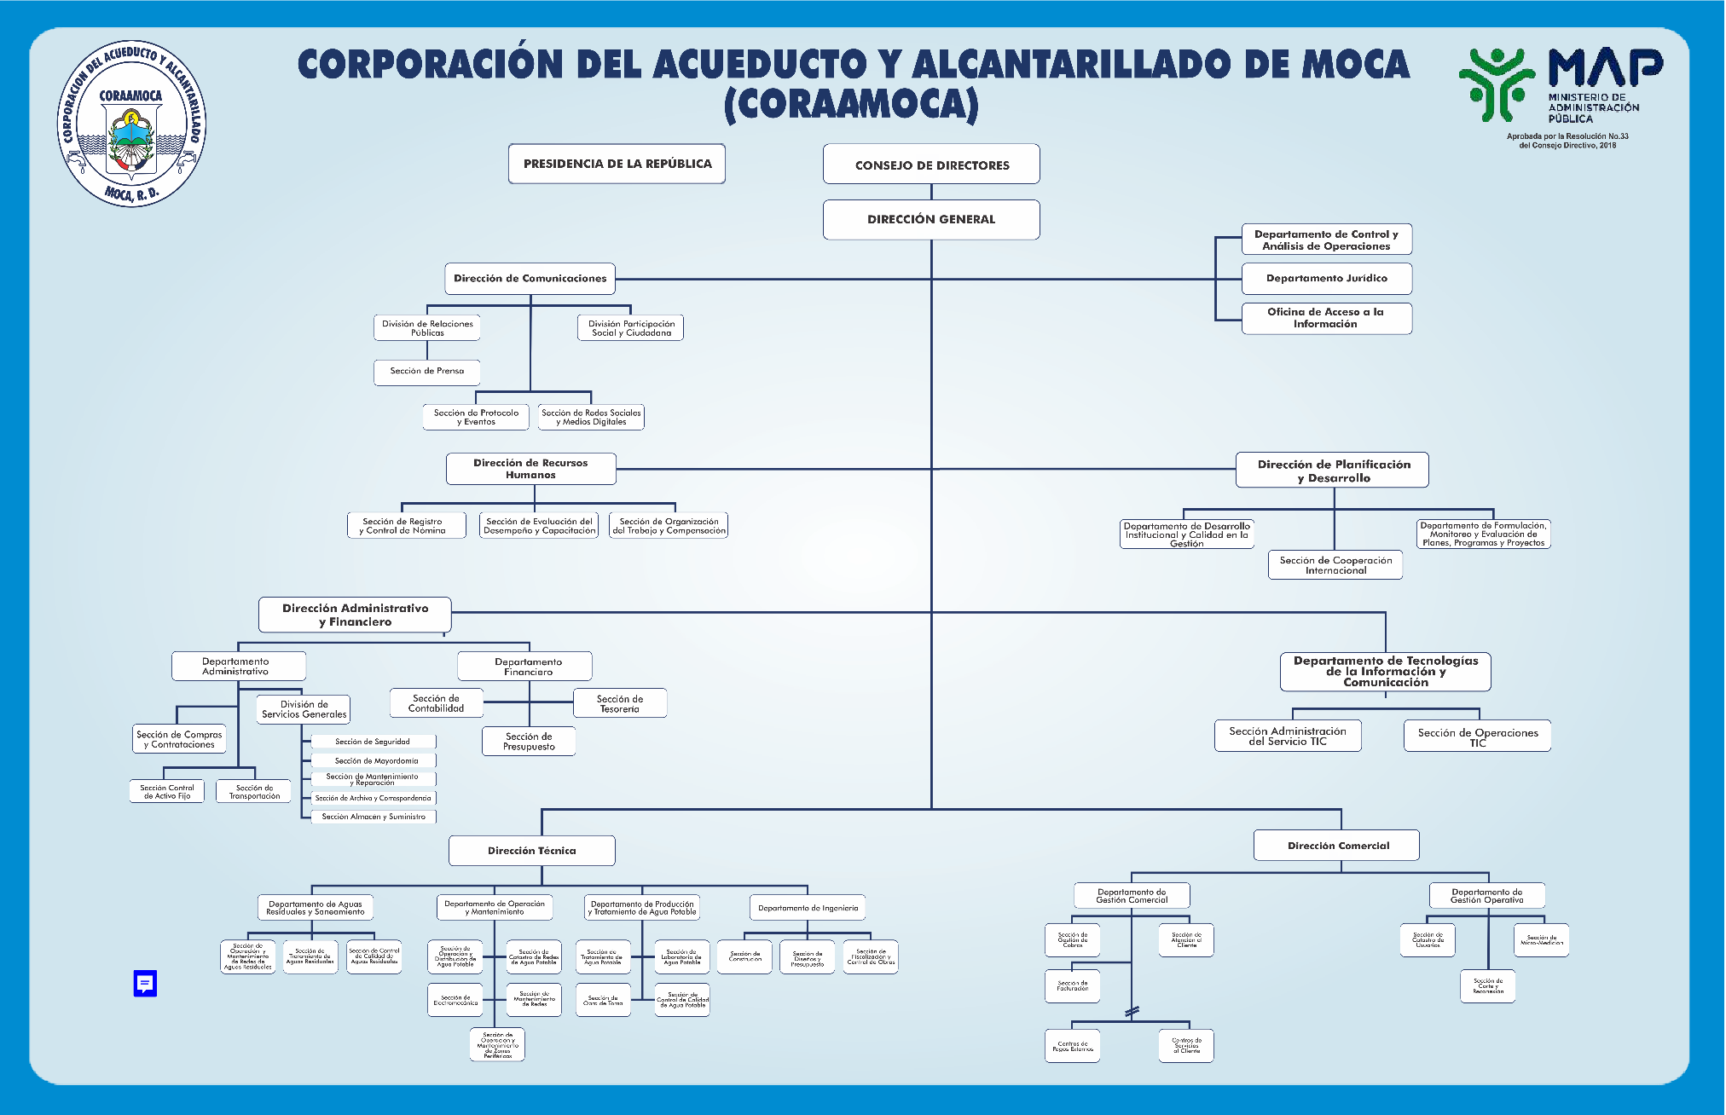

2.5.1.- Principales funcionarios en la gestión 2025.
Reynaldo Constantino Méndez Sánchez | Director general
María Patricia Almonte Cruz | Directora administrativa financiera
Julio Henríquez Tejada | Director técnico
Rafael Evangelista Ulloa Rodríguez | Director comercial
Robinson Expedito Durán Balcacer | Director de comunicaciones
Estephany Carolina Almonte Martínez de Almonte | Directora de planificación y desarrollo
Joel Andrés Bautista Gómez | Encargado departamento jurídico
José Gregorio Henríquez Castañeda | Encargado desarrollo institucional y calidad
Guillermina del Carmen Florentino Pérez | Encargada departamento financiero
Nilo Cipriano Tavárez Santiago | Encargado departamento de tecnologías de la información y comuicación
Juan José Sánchez Martínez | Encargado control y análisis de operaciones
Alex Manuel Ureña Badia | Encargado producció, tratamiento y calidad del agua.
Humberto Antonio Hernández Lizardo | Encargado departamento administrativo
José Ramón Peña Burgos | Encargado departamento de ingeniería
Luis Emilio Cruz | Encargado formulación, monitoreo y evaluación de proyectos
Milca Yohanna del Rosario Gómez | Encargada gestión operativa
Patricia Ramos Rosario | Responsable oficina de acceso a la información (OAI)
Dany Daniel Guzmán Cortorreal | Encargado gestión comercial
Carlos Manuel Encarnación Burgos | Encargado operación y mantenimiento

2.6.-Planificación estratégica institucional.
Como parte del proceso de formulación del Plan Estratégico Institucional (PEI) 2025–2028, CORAAMOCA desarrolló un conjunto de estrategias orientadas a dar respuesta a los principales
desafíos del sector agua potable y saneamiento en la provincia Espaillat.
Esta herramienta es de suma importancia porque facilita la toma de decisiones basada en evidencia, fomenta una gestión más integrada y orientada a resultados, y permite focalizar los recursos institucionales hacia intervenciones que generan transformaciones estructurales en el servicio y en la relación de la institución con su entorno.
A continuación, se presentan los seis Resultados Estratégicos Institucionales definidos en el PEI, los cuales constituyen los pilares que sustentan la acción de CORAAMOCA durante el periodo 2025–2028:

Resultados Estratégicos Institucionales
Incrementado el acceso continuo y seguro al servicio de agua potable en la provincia Espaillat.: Este resultado responde a la necesidad de garantizar la universalidad del servicio, con criterios de calidad, equidad y sostenibilidad. Se orienta a ampliar la cobertura en zonas urbanas, rurales y marginadas, asegurando continuidad, presión adecuada y cumplimiento de los estándares de potabilidad.
Disminuidas las pérdidas de agua y modernizada la infraestructura hidráulica en la provincia Espaillat.: Considerando el alto Índice de Agua No Contabilizada (IANC), este resultado estratégico busca reducir pérdidas técnicas y comerciales, mediante la rehabilitación de redes, instalación de macro y micromedidores, renovación de equipos de bombeo y modernización de los sistemas de distribución.
Aumentada la cobertura y capacidad operativa del sistema de alcantarillado sanitario en la provincia Espaillat.: El saneamiento es una de las principales brechas del sector.
Este resultado busca extender la red de alcantarillado, construir o rehabilitar estaciones de bombeo y plantas de tratamiento, y garantizar la recolección y disposición segura de aguas residuales en cumplimiento con las normas ambientales.
Optimizada la gestión financiera y administrativa de CORAAMOCA para lograr servicios sostenibles.: La sostenibilidad financiera es una condición clave para mantener la continuidad y calidad del servicio. Este resultado promueve la mejora de los procesos de facturación, cobro y ejecución presupuestaria, así como el fortalecimiento de los sistemas de control interno, compras públicas y gestión del talento humano.
Fortalecida la conciencia ciudadana y la participación comunitaria en la gestión del agua en la provincia Espaillat.: Este resultado reconoce que la sostenibilidad del servicio también depende del compromiso de los ciudadanos. Se orienta a desarrollar campañas educativas, fortalecer los canales de atención al usuario y fomentar espacios de participación comunitaria para la fiscalización, denuncia de irregularidades y formulación de propuestas.
Desarrollada la capacidad institucional para la gestión de riesgos y la adaptación al cambio climático. En un contexto de creciente vulnerabilidad ambiental, este resultado busca dotar a la institución de capacidades técnicas, normativas y operativas para prevenir y responder a emergencias, proteger las fuentes hídricas y reducir los impactos del cambio climático sobre los sistemas de agua potable y saneamiento.

RESULTADOS MISIONALES

Memoria Institucional 2025

Información cuantitativa, cualitativa e indicadores de procesos misionales.
La Corporación de Acueducto y Alcantarillado de Moca (CORAAMOCA) tiene como misión principal garantizar el suministro de agua potable y la correcta gestión de aguas residuales en la provincia Espaillat. Para lograr esto, la institución se apoya en dos direcciónes fundamentales: la dirección técnica y la dirección comercial.
La dirección comercial se encarga de gestionar los aspectos relacionados con la facturación, atención al cliente y gestión de cobros. Esta dirección se encarga de asegurar que los usuarios reciban un servicio eficiente, atender sus consultas y reclamaciones, y gestionar de manera efectiva el cobro de los servicios prestados.

3.2-Desempeño de la dirección técnica.
La Dirección Técnica de CORAAMOCA tiene bajo su responsabilidad la gestión integral de los departamentos de Producción de Agua, Aguas Residuales, Operación y Mantenimiento, e Ingeniería, garantizando el funcionamiento eficiente de toda la infraestructura asociada al servicio de agua potable y saneamiento en la Provincia Espaillat. Su labor abarca desde la planificación y supervisión de obras, hasta la coordinación de intervenciones operativas esenciales para asegurar la continuidad y calidad del servicio.

El Departamento de Producción de Agua tiene a su cargo asegurar la disponibilidad del recurso en cantidad y calidad adecuadas, garantizando que la población reciba agua potable conforme a los estándares establecidos. El Departamento de Operación y Mantenimiento, por su parte, asegura el funcionamiento continuo de los sistemas de acueducto y alcantarillado mediante labores de inspección, reparación y mantenimiento preventivo que previenen fugas, averías y deficiencias en la red. A estos esfuerzos se suma el Departamento de Ingeniería, responsable de planificar, diseñar y supervisar la ejecución de proyectos de expansión y mejora de la infraestructura, elaborando estudios técnicos y diseños que permiten adecuar los sistemas a las necesidades de las comunidades de Moca y la provincia.
Durante el periodo evaluado, la Dirección Técnica desempeñó un papel fundamental en la coordinación y ejecución de proyectos estratégicos orientados a ampliar la cobertura, fortalecer los sistemas de producción y distribución, mejorar el saneamiento y responder de manera oportuna a las necesidades de miles de familias. Este informe presenta los principales avances y resultados obtenidos, reflejando el compromiso institucional con la modernización del servicio, la eficiencia operativa y la entrega de soluciones técnicas sostenibles para la provincia Espaillat.
Los proyectos estratégicos orientados a ampliar la cobertura, fortalecer los sistemas de producción y distribución, mejorar el saneamiento se destacan:

1. Construcción de 8 pozos tubulares y 21 ampliaciones de redes (SNIP 16879) - Población: 6,060 hab.
Un total de 6,060 habitantes de los sectores de Gaspar Hernández, el Distrito Municipal de Veragua y el Distrito Municipal de Villa Magante se verán beneficiados con la construcción de 8 pozos tubulares y la ejecución de 21 ampliaciones de redes, acciones destinadas a mejorar la disponibilidad, presión y continuidad del servicio de agua potable. Con un monto total original de RD$62,321,063.19, de los cuales RD$39,703,981.11 han sido adjudicados, esta intervención fortalece la capacidad hídrica local, reduce la vulnerabilidad frente a periodos secos y acerca los servicios esenciales a comunidades rurales y costeras, generando mayor equidad en el acceso al recurso.

2. Construcción de 19 pozos tubulares en cuatro municipios (Adicional al 16879) - Población: 7,473 hab.
La construcción de 19 pozos tubulares en los municipios de Cayetano Germosén, San Víctor, Moca y Jamao al Norte beneficiará a 7,473 habitantes, incrementando las fuentes de producción de agua en zonas con alta demanda y rápido crecimiento poblacional. Con un monto asignado de RD$60,346,978.86, este proyecto ampliará la capacidad de abastecimiento, mejorará la continuidad del servicio y contribuirá a la seguridad hídrica de las comunidades intervenidas.

3. Adquisición de terrenos para la construcción de 19 pozos tubulares (Adicional al 16879) - Población: 7,473 hab.
Como parte del proceso previo a la construcción de los 19 pozos tubulares destinados a beneficiar a 7,473 habitantes de Cayetano Germosén, San Víctor, Moca y Jamao al Norte, se gestionó la adquisición de los terrenos donde serán emplazadas estas infraestructuras. Con un monto estimado de RD$5,754,824.69, esta etapa constituye un componente esencial para garantizar la viabilidad jurídica, técnica y operativa del proyecto. La compra de los terrenos asegura que las obras puedan ejecutarse sin retrasos, permite cumplir con los requisitos regulatorios y garantiza que cada comunidad cuente con las condiciones adecuadas para albergar nuevas fuentes de producción de agua potable.

4. Construcción del Centro de Servicio al Cliente (CSC) de CORAAMOCA - Población: 36,795 hab.
El proyecto de construcción del Centro de Servicio al Cliente (CSC) continúa avanzando para beneficiar directamente a 36,795 habitantes del municipio de Moca y zonas aledañas. Con un monto original de RD$26,403,621.68, de los cuales RD$21,126,941.83 ya fueron adjudicados, esta obra permitirá ofrecer un servicio más cercano, eficiente y moderno para trámites comerciales, reclamos, solicitudes y gestión de usuarios. El nuevo CSC se constituye en un hito institucional orientado a mejorar la experiencia del ciudadano, reducir tiempos de respuesta y fortalecer la relación entre la corporación y la comunidad.

5. Reconstrucción del CSC y construcción de parqueos en Guauci - Población: 685 hab.
Para fortalecer la cobertura de atención al usuario en zonas urbanas y rurales, se formuló el proyecto de Reconstrucción del Centro de Servicio y Construcción de Parqueos en Guauci, destinado a beneficiar a 685 habitantes de este importante sector del municipio de Moca. Con un presupuesto estimado de RD$25,402,827.52, esta obra contribuirá a mejorar las condiciones de accesibilidad, atención directa y calidad del servicio ofrecido, alineándose con la ampliación de la infraestructura institucional necesaria para responder al crecimiento poblacional y la demanda de servicios.

6. Proyectos de 42 ampliaciones de redes en tres municipios (Adicional al 16340) - Población: 5,511 hab.
Las 42 ampliaciones de redes proyectadas para los municipios de Cayetano Germosén, San Víctor y Moca beneficiarán a 5,511 habitantes, ampliando la cobertura del servicio e integrando nuevas viviendas al sistema formal de distribución. Con un monto previsto de RD$40,026,473.43, estas acciones permitirán reducir brechas de acceso, mejorar la presión del agua y responder a la expansión urbana de los territorios intervenidos.

7. Ampliación de redes (Segundo adicional al 16340) - Población: No especificada
El proceso adicional de ampliación de redes, con un monto de RD$9,144,275.87, complementa las intervenciones previstas bajo el mismo código presupuestario, orientándose a la integración de nuevas áreas de demanda y al fortalecimiento de la infraestructura existente.
Aunque este componente no especifica población directa, su ejecución se vincula al crecimiento urbano y a la necesidad de expandir la capacidad de distribución del sistema para garantizar un servicio continuo y equitativo.

3.2.1-Producción de agua potable
Durante el año 2025, CORAAMOCA logró mantener un desempeño sostenido en el abastecimiento de agua potable en la provincia Espaillat, alcanzando una producción total de 43,460,771 metros cúbicos de agua, con un promedio mensual de 3,621,731 metros cúbicos, lo que permitió atender la demanda de una población estimada en 241,058 habitantes, según el Censo Nacional de Población y Vivienda 2022; este resultado se complementa con un índice promedio mensual de potabilidad de 95.6%, reflejo del cumplimiento de los estándares de calidad para el consumo humano, gracias a la aplicación de controles sanitarios, monitoreo permanente y supervisión técnica continua, respaldados por una ejecución presupuestaria en el componente de abastecimiento de agua potable ascendente a RD$64,273,274.16, orientada a garantizar la continuidad, eficiencia y sostenibilidad del servicio en toda la provincia.

3.2.2- Departamento de operación y mantenimiento
El Departamento de Operaciones y Mantenimiento (Dpto. Op. y Mant.) desarrolló un conjunto de acciones orientadas a garantizar la continuidad, calidad y eficiencia en la prestación del servicio de agua potable en la provincia Espaillat. En este periodo se recibieron 1,360 reportes procedentes tanto de usuarios regularizados como no regularizados. Del total de incidencias reportadas, el 96% fue solucionado de manera oportuna, dentro de los plazos establecidos, mientras que el 4% restante fue canalizado a las áreas correspondientes para su debida atención. Es importante destacar que el 0.85% de los reportes correspondió a inspecciones internas generadas por ciudadanos clientes, y un 3.15% se originó en otros departamentos de la institución.
En cuanto a las averías atendidas, el departamento ejecutó 1,303 intervenciones, lo que representa la solución del 96% de los reportes recibidos por las diferentes vías habilitadas. Estas acciones permitieron mejorar la continuidad del servicio, beneficiando aproximadamente 15,000 familias en distintos sectores de la provincia.
Como parte de los trabajos orientados al fortalecimiento de la red de distribución, durante el año se instalaron 35 nuevas válvulas y se rehabilitaron 44 de diferentes diámetros. Estas mejoras permitieron optimizar los procesos de sectorización, regulación de presiones y distribución del servicio, beneficiando de manera directa a más de 7,000 familias.
Asimismo, se colocaron 780 metros lineales de tuberías en varios sectores de la provincia, lo que permitió mejorar la capacidad de conducción y ampliar la cobertura del servicio, impactando positivamente a alrededor de 300 familias.
En materia de infraestructura de producción, la puesta en funcionamiento de nuevas estaciones de bombeo, junto con la mejora de obras de toma y otras intervenciones técnicas, permitió incrementar la capacidad productiva del sistema de agua potable. Gracias a estas acciones se logró beneficiar aproximadamente a 6,000 familias en toda la provincia.
El departamento también ejecutó 150 mantenimientos preventivos y correctivos en estaciones de bombeo, bancos de transformadores y otros equipos estratégicos. Estos trabajos contribuyeron de manera directa a la estabilidad operativa de los sistemas y beneficiaron a más de 2,000 familias mediante la reducción de interrupciones y fallas técnicas.
Estas acciones, con una inversión total de RD$913,007.80, refuerzan el compromiso del Departamento de Operación y Mantenimiento con la mejora continua del servicio y con el bienestar de la población de la Provincia Espaillat.

3.2.3-Departamento de ingeniería
Los trabajos realizados por las brigadas de ingeniería en las secciones de incorporación de redes y construcción realizadas en el año 2025 así como también la supervisión de obras y proyectos por parte de contratistas en obras licitadas.

Trabajos realizados por la brigada de construcción.
N.º | Actividad | Cantidad Ejecutada | Ubicación
1 | Cambio de acometidas Residual | 18 | - Calle José Ma. Rodríguez  - Calle Córdoba 15  - Villa Carolina 1  - casa y edificio de apartamentos en el barrio Manuel Rodríguez.  - Calle 16 de agosto  - Calle Antonio de La Maza  - Villa Carolina calle Cámara Junior  - Barrio Eurípides, edificio 30  - Calle Colón 76  - Calle José Contreras 67  - Residencial Lolita  - Avenida Sosa, Gomera JHS  - Barrio Pulu calle 7  - CEFIMOCA  - Barrio Maco Tibio
2 | Cambio de acometidas Agua Potable | 11 | - Barrio Manuel Rodríguez.  - Avenida Antonio Guzmán  - Higuerito  - Ortega  - Jenny María 2  - Calle Imbert esquina Salomé Ureña  - Edificio 23 Barrio Eurípides
3 | Instalación de acometidas domiciliarias |  | - Locales comerciales Av. Antonio Guzmán.  - Villa Estela, edificio en construcción detrás de Jumbo  - Cayetano Germosén próximo a la Estafeta CORAAMOCA.  - Edificio Apartamentos Villa carolina I  - Residencial Estanza  - Villa Esmeralda  - Residencial Primavera  - calle Rosario - Asociación Mocana  - Torres Marleto en Villa Emely  - Barrio Los Maestros  - Edificio Orvi Los Cáceres
4 | Instalación acometida Agua Potable | 19 | - Vivienda Barrio Pulu  - Calle José Contreras  - El Perú – La Reina  - Calle Salcedo  - Santa Rosa  - Bonagua  - Barrio Manuel Rodríguez  - Barrio Los Guardia  - Rincón de Los Jiménez  - Ave. Antonio Guzmán Castillo de Fiesta  - Barrio Lama
5 | Ampliación de Redes | 2 | - Monte la Jagua, Entrada Don Juan  - Unidad de Diálisis Hospital Moca
6 | Instalación de Micro y Macro medidores | 1. | - Zona Urbana, Moca
7 | Acondicionamiento de registros sanitarios | 9 | - Barrio Manuel Rodríguez  - Villa Delia  - Calle 16 de agosto  - Calle Antonio de la Maza.  - Barrio 30 de mayo  - Barrio Blanco Santa Rosa  - Ciudad
Fuente: Departamento de ingenieria

Se logró beneficiar a más de 150 viviendas mediante nuevas acometidas realizadas, cambio de acometida potable y residual y mediante las ampliaciones de redes realizadas.

3.2.4-Departamento de aguas residuales y saneamiento.
Las acciones estratégicas orientadas a mejorar la calidad del sistema sanitario y garantizar un manejo adecuado de las aguas residuales en la provincia Espaillat. A través del funcionamiento continuo de 19 plantas de tratamiento, se logró cubrir de manera efectiva a 17,219 personas, asegurando que los vertidos se mantuvieran dentro de los estándares ambientales establecidos, contribuyendo así a la salud pública, la sostenibilidad y la protección del medio ambiente.
En este periodo, se ejecutaron 2,840 intervenciones técnicas que abarcaron desatascos, reparaciones, sustitución de tuberías y mantenimiento de infraestructuras críticas. Entre los resultados más relevantes destacan 599 desatascos en redes de alcantarillado sanitario de 8 pulgadas, así como 27 desatascos en acometidas multi domiciliarias de 6 pulgadas y 260 en acometidas domiciliarias de 4 pulgadas, lo que permitió mejorar de forma significativa la capacidad de evacuación y reducir obstrucciones en los diferentes sectores intervenidos.
Asimismo, se realizaron 401 limpiezas de registros sanitarios, 45 reparaciones en la red sanitaria de 8 pulgadas, 25 reparaciones en acometidas multi domiciliarias de 6 pulgadas, y 27 reparaciones en acometidas domiciliarias de 4 pulgadas, asegurando la recuperación de la funcionalidad y prolongando la vida útil de las redes.
En materia de modernización del sistema, se ejecutó la sustitución de tuberías H.S. por PVC SDR-41, instalándo 684 metros lineales de tubería de 8 pulgadas, 391 metros de 6 pulgadas y 226 metros de 4 pulgadas, fortaleciendo la infraestructura sanitaria y mejorando el flujo hidráulico en zonas críticas.
La gestión del año también incluyó 31 mantenimientos en Plantas de Tratamiento de Aguas Residuales (PTAR), garantizando la operatividad y eficiencia en los procesos biológicos y mecánicos de depuración. A esto se suma la ejecución de 129 operaciones de limpieza y succión con camiones succionadores, lo que permitió dar respuesta oportuna a situaciones de emergencia y prevenir desbordamientos.
Para el desarrollo de todas estas acciones se realizó una inversión total de RD$ 4,602,508.00 mediante el programa 12-Saneamiento y Disposición de Aguas Residuales, optimizando los recursos disponibles y asegurando intervenciones de alto impacto para las comunidades beneficiadas. Este esfuerzo integral permitió mejorar de manera significativa las condiciones sanitarias, reducir riesgos a la salud y fortalecer la infraestructura de saneamiento de la provincia.

Actividades realizadas dpto de aguas residuales y saneamiento.
Descripción | Total
Desatasco de red alcantarillado sanitario Ø8´´ | 599
Desatasco de acometida multi domiciliaria Ø6´´ | 27
Desatasco de acometida domiciliaria Ø4´´ | 260
Limpieza de registros sanitarios | 401
Reparación red alcantarillado sanitario Ø8" | 45
Reparación de acometida multi domiciliaria Ø6´´ | 25
Reparación de acometida domiciliaria Ø4´´ | 27
Sustitución de tubería de H.S. por PVC SDR-41Ø 8´´ | 684
Sustitución de tubería de H.S. por PVC SDR-41Ø 6´´ | 391
Sustitución de tubería de H.S. por PVC SDR-41Ø 4´´ | 226
Mantenimiento en plantas de tratamiento de aguas residuales | 31
Limpieza y succión con los camiones succionadores | 129
Fuente: Departamento de aguas residuales y saneamiento.
El departamento reafirma su compromiso con la mejora continua, priorizando acciones de mantenimiento preventivo, optimización de recursos y capacitación del personal. Estas iniciativas están alineadas con la estrategia institucional para mejorar la calidad de vida de las comunidades beneficiadas y proteger el medio ambiente.

Listado de plantas de tratamiento de aguas residuales operando
No | Ubicación | Tecnología | Población
1 | Barrio Eurípides | Aeróbica | 1,260
2 | Barrio Manuel Rodríguez | Anaeróbica | 1,101
3 | Barrio Mary Carmen | Anaeróbica | 650
4 | Beverly Hills 1 | Anaeróbica | 395
5 | Residencial Ámbar | Anaeróbica | 500
6 | Residencial Brisa-Mar | Anaeróbica | 210
7 | Residencial El Coral | Anaeróbica | 640
8 | Residencial La Estanza | Anaeróbica | 2735
9 | Residencial Larimar | Anaeróbica | 1025
10 | Villa Esmeralda 1 | Anaeróbica | 702
11 | Villa Rosa Delia | Anaeróbica | 1175
12 | Villas Carolinas 4 | Anaeróbica | 396
13 | Villa Progreso (Cayetano Germosén) | Anaeróbica | 440
14 | Villa Estancia Nueva | Anaeróbica | 336
15 | Cayetano Germosén | Anaeróbica | 2460
16 | Villa Delia | Anaeróbica | 769
17 | Barrio Blanco | Anaeróbica | 650
18 | Villas Del Caimito | Aeróbica | 525
19 | Barrio 30 de Mayo | Anaeróbica | 1250
Fuente. Departamento de aguas residuales y saneamiento.

3.3 Desempeño de la dirección comercial

3.3.1 Sección de catastro de usuarios
La Sección de Catastro de Usuarios de CORAAMOCA fortaleció de manera significativa la actualización y regularización del sistema catastral institucional, brindando soporte técnico permanente al proyecto de instalación de 5,000 micromedidores (Proyecto SNIP).
Como resultado de las labores de levantamiento catastral, verificación de datos, regularización de usuarios y acompañamiento al contratista, se instalaron 4,036 micromedidores, alcanzando un 80.72 % de la meta general programada. Estas acciones se ejecutaron en más de 20 sectores del municipio de Moca, contribuyendo a la modernización del sistema comercial y al control del consumo de agua potable.
Adicionalmente, se corrigieron más de 250 códigos catastrales, se remarcó un total de 217 propiedades, se depuraron duplicidades en la base de datos institucional y se generaron más de 200 contratos nuevos, fortaleciendo la confiabilidad del registro de usuarios.
El uso sostenido de herramientas tecnológicas como QField, QGIS y AquaVisum permitió mejorar la calidad de la información catastral y sentó las bases para completar la meta del proyecto en los primeros meses de 2026, consolidando una gestión más eficiente y transparente de los servicios de CORAAMOCA.

3.3.2 Sección de micro medición
Durante el período evaluado, la institución cumplió de manera satisfactoria sus metas operativas, alcanzando una tasa de recaudación del 94 %, lo que evidencia una gestión eficiente y efectiva de los ingresos. Se fortaleció la calidad del servicio mediante una atención oportuna a las inspecciones por averías, garantizando intervenciones inmediatas que redujeron los tiempos de inactividad y las molestias a los usuarios. Asimismo, se registró un incremento significativo en la cartera de clientes especiales y altos consumidores, reflejo de la confianza y reconocimiento de los servicios ofrecidos.
Como parte de las acciones orientadas a mejorar la medición y el control del consumo, se completó el levantamiento y sustitución de 2,500 micromedidores defectuosos, además de avanzar en la instalación de 2,500 nuevos micromedidores para el cambio de usuarios no medidos a medidos y la formalización de nuevos contratos, asegurando mayor precisión y transparencia en la facturación. De manera complementaria, se desarrollaron iniciativas de educación dirigidas a los usuarios, orientadas al cálculo de sus servicios y al monitoreo del consumo mediante la entrega de llaves de las cajas de los micromedidores, promoviendo una gestión más responsable del recurso hídrico.

Destacar proyectos de instalación de micro medidores
Un total de 15,000 personas del Municipio de Moca, en la Provincia Espaillat, fueron beneficiadas con la instalación de 5,000 micro medidores de agua potable, correspondientes al Proyecto SNIP 16340 “Sistemas de Medición”, lo que representa un avance significativo hacia una gestión del agua más equitativa y técnicamente eficiente. Con una inversión ejecutada de RD$34,401,994.72, esta intervención fortaleció el control del consumo, garantizó la correcta medición del servicio y contribuyó a la modernización de la red comercial de CORAAMOCA.
La implementación del proyecto permitió completar la sustitución de 2,500 micro medidores defectuosos y la instalación de 2,500 equipos nuevos, destinados tanto a nuevos usuarios como a clientes previamente no medidos. Esta ejecución mejoró la precisión en la lectura del consumo, incrementó la cartera de usuarios medidos y consolidó la base técnica necesaria para reducir el agua no contabilizada. Además, el proyecto avanzó dentro del marco presupuestario establecido en el SNIP 16340, con un monto total registrado de RD$79,622,027.84, del cual se devengaron RD$16,693,022.36, garantizando la continuidad operativa del componente de medición.
La instalación de micromedidores tuvo un impacto directo en la transparencia tarifaria, al permitir que cada usuario pague únicamente por el volumen de agua realmente consumido. Esta medida contribuyó a fortalecer la confianza ciudadana, reducir conflictos por diferencias de facturación y promover un uso responsable del recurso. A nivel institucional, el proyecto incrementó la eficiencia en la recaudación, apoyando la sostenibilidad financiera del servicio y creando condiciones más favorables para futuras inversiones en infraestructura de agua potable y saneamiento.
La ejecución incluyó levantamientos técnicos por zonas, evaluación del estado de conexiones existentes, ajustes de acometidas y normalización de cajas de medición, garantizando instalaciones seguras y compatibles con los estándares institucionales. Las cuadrillas comerciales recibieron apoyo operativo para atender inspecciones de consumo, realizar verificaciones de lectura y dar respuesta a averías asociadas a micro medición. De manera complementaria, se desarrollaron acciones de educación al usuario, entregando información sobre el cálculo del consumo y las llaves de las cajas, fomentando la corresponsabilidad en el monitoreo del servicio.
El Proyecto de Micro Medición constituye un hito en la modernización comercial de CORAAMOCA y sienta las bases para un sistema tarifario más justo, un servicio más eficiente y una gestión sostenible del recurso agua. Para los próximos periodos, se continuará expandiendo la cantidad de usuarios medidos, fortaleciendo la plataforma de lectura y avanzando hacia un programa integral de reducción de pérdidas, asegurando así que la institución mantenga una operación transparente, eficiente y alineada con los objetivos estratégicos del sector agua.

3.3.3 Sección de servicio al cliente
Sección de Servicio al Cliente durante el año 2025, evaluando el desempeño entre enero y diciembre. El objetivo es documentar de manera precisa las acciones ejecutadas en apoyo a la Dirección Comercial, Dirección Técnica y áreas operativas, así como presentar estadísticas institucional relevantes y recomendaciones para el próximo año.
Durante el periodo enero–diciembre del año 2025, la Sección de Servicio al Cliente desarrolló un conjunto de acciones orientadas al fortalecimiento de la atención, la eficiencia operativa y el cumplimiento de la carta compromiso institucional. Se registró un incremento sostenido en la cantidad de solicitudes procesadas, así como una mejora significativa en tiempos de respuesta y en la actualización de datos de usuarios.
A continuación les presentamos de forma desglosada los resultados de los servicios ofrecidos.

Solicitudes de los servicios de la Dirección Comercial.
Solicitud de Servicios Dir. Comercial | Solicitud del periodo Año 2025
Solicitud de contrato | 62
Suspensión programada | 151
Acuerdo de pago | 140
Cambio de nombre de titular | 304
Instalación de medidores | -
Reintegro del servicio (activaciones) | -
Revaluación de categoría | -
WhatsAPP Web | 510
Otros | 2592
Fuente: estadísticas institucional

Solicitud registrada de los servicios comprometidas
Servicios Comprometidas | Cantidades
Inspección por alto consumo | 60
Inspección por avería | N/A
Reconexión | 312
Aguas residuales | 540
Camión cisterna | 754
Formación y capacitación en uso inteligente del agua | 436
Labor social | 164
Fuente: estadísticas institucional
Registro de Solicitud de los servicios de la Dirección Técnica del periodo 2025
Servicio de la Dirección Técnica | Cantidad
Análisis de laboratorio físico, químico y bacteriológico | 04
Instalación de acometida | 40
Sin Servicio de agua potable | 256
Cambio de acometida | 08
Reparación y/o corrección de fugas en redes de distribución de agua potable | 464
Fuente: estadísticas institucional

Distribución de registros de los reportes y servicios brindados desde servicio al cliente y la Dirección Comercial.
La categoría de otros corresponde a los servicios prestados que no corresponden a ninguna de las categorías como son; impresión de duplicados, información sobre estado de cuenta, búsqueda de numero de cliente, actualización de datos, falta de factura, atención al cliente, envió de facturas por correo electrónico, recordatorios de pago entre otros.
Un cumplimento de un 100% en los servicios comprometidos Reconexión e Inspección de Alto Consumo todas la solicitudes respondidas en el tiempo establecido por la carta compromiso.
Hubo un aumento significativo de acuerdo de pagos pendientes los cuales fueron gestionados para su actualización en la unidad de gestión de Cobros.
Los cambios de nombre de titular nos permiten mantener actualizada la base de datos de nuestros usuarios con esto se logra mejor comunicación y fluidez de información el propósito es alcanzar la actualización de todos los usuarios.
Habilitamos un espacio específico para actualización de datos, número de teléfono, nombres y cédula.
En el servicio del portal Whatsapp Web, es un sistema que facilita la respuesta oportuna y seguimientos de reclamaciones, solicitudes y quejas de los ciudadanos/clientes.
Las reparaciones y/o correcciones oportunas de las averías en las redes de distribución de agua potable ha sido factible, puesto que ha disminuido las quejas y reclamos para un cumplimento satisfactorio de los servicios.
Servicio de solicitud de Instalación de acometidas, cambios de acometidas de agua potable y aguas residuales recibidas por parte de los ciudadanos/clientes se realizadas en su totalidad para un cumplimiento de un 100% de estos servicios.
Las solicitudes recibidas del servicio Aguas Residuales y Saneamiento, fueron realizadas satisfactoriamente.
Las solicitudes de actualización se logró 4,100 clientes/usuarios en el sistema institucional, fortaleciendo la calidad de la información y mejorando la eficiencia en los tiempos de respuesta para la entrega de los servicios solicitados; de manera complementaria, se optimizaron los procedimientos internos, reduciendo los tiempos de gestión administrativa y operativa, y se garantizó el cumplimiento de las actividades de campo, incluyendo corte y reconexión del servicio, inspecciones técnicas, atención mediante camiones cisterna, gestión de aguas residuales y servicios técnicos, contribuyendo a una prestación más oportuna y eficiente de los servicios a la ciudadanía.

RESULTADOS DE LAS ÁREAS TRANSVERSALES Y DE APOYO

Memoria Institucional 2025

4.1 Desempeño área administrativa y financiera
Durante el período evaluado, la Corporación del Acueducto y Alcantarillado de Moca (CORAAMOCA) desarrolló su gestión administrativa y financiera conforme al marco normativo vigente, evidenciando un manejo responsable, transparente y orientado a resultados de los recursos públicos asignados.
Para el ejercicio fiscal 2025, la institución contó con un presupuesto aprobado de RD$850,063,656, registrándose al período evaluado una ejecución acumulada de RD$119,477,977, concentrada principalmente en los programas sustantivos vinculados a la prestación de los servicios de agua potable, saneamiento y gestión comercial. El programa de abastecimiento de agua potable presentó una ejecución de RD$64,273,274.16, equivalente al 17 %, generando tres productos que representaron el 44 % de la ejecución total. Asimismo, el programa de saneamiento y disposición de aguas Residuales alcanzó un 80 % de ejecución, mientras que el programa de gestión comercial registró un 87 %, reflejando niveles relevantes de eficiencia en el uso de los recursos asignados.
Las diferencias observadas entre el presupuesto aprobado y la ejecución financiera responden al cronograma de ejecución física y financiera de las actividades programadas, así como a reprogramaciones operativas propias del ciclo presupuestario, sin que estas hayan constituido desviaciones que comprometieron el

cumplimiento de los objetivos institucionales. Las modificaciones y reprogramaciones presupuestarias realizadas se efectuaron conforme a los procedimientos establecidos, debidamente aprobadas y registradas.
En relación con los resultados de los informes de autoevaluación, estos permitieron identificar oportunamente brechas entre la ejecución física y financiera de determinados productos, sirviendo como insumo para la adopción de medidas correctivas orientadas a fortalecer la coherencia entre la planificación y la ejecución.
El Índice de la Gestión Presupuestaria (IGP) correspondiente al período abril–junio de 2025 alcanzó un resultado global de 87 %, reflejando un nivel satisfactorio de cumplimiento en los componentes de ejecución financiera, cumplimiento ampliado, autoevaluación y modificaciones presupuestarias. Las brechas identificadas estuvieron asociadas principalmente a aspectos de evidencia y consistencia en el registro de algunos productos, las cuales fueron debidamente justificadas y consideradas para procesos de mejora continua.
Desde el punto de vista financiero, los balances institucionales evidencian una posición patrimonial sólida, con adecuados niveles de liquidez y control de las obligaciones. La ejecución de los gastos y aplicaciones financieras se realizó conforme a las asignaciones aprobadas, priorizando los gastos operativos y de inversión necesarios para garantizar la continuidad de los servicios institucionales.
En cuanto a las cuentas por pagar, al período evaluado se registró un monto facturado de RD$13,138,389.47, de los cuales se había pagado RD$7,804,867.35, quedando un saldo pendiente de RD$5,333,522.12, correspondiente a compromisos vigentes y manejables, en línea con la política de pago institucional, sin evidencias de acumulación significativa por antigüedad que afecte la relación con los proveedores. Las cuentas por cobrar se mantuvieron bajo control y seguimiento conforme a los procedimientos internos establecidos.
Finalmente, durante el período objeto de esta memoria no se realizaron auditorías internas ni externas, ni se recibieron informes de la Cámara de Cuentas de la República Dominicana, por lo que no existen observaciones, hallazgos y recomendaciones pendientes en materia administrativa, financiera o de control para el ejercicio analizado.

Cuentas por cobrar
Cuentas por cobrar
PARTIDA | 2025
Clientes Gubernamentales | 1,817,264.00
Clientes privado | 512,167,856.94
Total, Compromisos y contingencias | 513,985,120.94
Fuente: Dirección administrativa financiera CORAAMOCA

Compromisos y contingencias
Un detalle de Compromisos y contingencias al 30 de noviembre del 2025 es como se detalla a continuación:
La facturación histórica no cobrada a la fecha de corte presenta un monto de RD$513,985,120.94
Notas. El método que utilizamos en el caso de los ingresos es por lo percibido por tal motivo no incluimos la cuenta por cobrar cliente en las informaciones. La razón es que en el tiempo no hemos logrado tener índice de cobro del 100%. por lo que no lograremos disminuir.

Cuenta por pagar
Cuenta | 2025 (RD$)
Cuentas por pagar Suplidores (anexos) | (6,788,406.76)
Cuentas por pagar Suplidores Gobierno (anexos) | 12,121,928.88
Otras Cuentas por pagar ** | —
Total Cuentas por pagar a corto plazo | 5,333,522.12
Fuente: Dirección administrativa financiera CORAAMOCA

Política de pagos a proveedores
La Corporación del Acueducto y Alcantarillado de Moca CORAAMOCA, para garantizar legalidad, transparencia, eficiencia de manera oportuna en el uso de los recursos públicos, aplicamos la Normas básicas de control interno ADC-3-004.
La presente norma se elaboró para el control y manejo eficiente de las cuentas por pagar en las entidades del Sector Público, enfocados en aquellos compromisos asumidos con proveedores dentro del período correspondiente.

Estado de Flujo de Efectivo al 30 de noviembre del 2025.
Al cierre del ejercicio fiscal terminado el 30 de noviembre de 2025, CORAAMOCA presenta una situación financiera sólida, caracterizada por:
- Alta liquidez.
- Bajo nivel de pasivos.
- Fuerte respaldo patrimonial.
- Capacidad instalada significativa para la prestación de servicios públicos.
- Resultado financiero positivo del ejercicio.
Estos resultados reflejan una gestión financiera eficiente y alineada con los principios de sostenibilidad institucional, fortaleciendo la capacidad de la entidad para continuar brindando servicios de agua potable y alcantarillado en beneficio de la población del municipio de Moca.

Ejecución presupuestaria detallada
El Presupuesto Institucional vigente para el ejercicio fiscal 2025 ascendió a RD$447,209,117.00, monto que incluye RD$302,861,372.16 correspondientes a saldos de periodos anteriores, incorporados conforme a la normativa presupuestaria vigente y destinados principalmente a compromisos en proceso, proyectos de inversión, adquisición de bienes y servicios y fortalecimiento de la capacidad operativa institucional.
Al cierre del período evaluado, la ejecución presupuestaria totalizó RD$336,620,668.67, reflejando una diferencia respecto al presupuesto vigente, explicada por factores técnicos, administrativos y operativos asociados a los gastos y ejecución institucional.

Incidencia de los Saldos de Ejercicios Anteriores
Los RD$302,861,372.16 incorporados como saldos de períodos anteriores no constituyen recursos de ejecución inmediata, ya que su aplicación depende de:
- Avance físico - financiero de proyectos de inversión.
- Cumplimiento de procesos de la Dirección General de Contrataciones Públicas.
- Programación de pagos conforme a cronogramas plurianuales.
En consecuencia, una parte significativa de estos recursos permanece programada para ejecución en períodos posteriores, lo que impacta directamente la diferencia entre el presupuesto y lo ejecutado en 2025.

Justificación por principales clasificadores del gasto
Remuneraciones y contribuciones (2.1)
La ejecución fue inferior a lo presupuestado debido a:
- Vacantes no ocupadas durante el ejercicio.
- Ajustes en la estructura de personal por la Direccion General de Presupuesto (DIGEPRES).
- Aportes a la seguridad social calculados sobre el personal efectivamente activo.

En el renglón de sobresueldos se registró una ejecución mayor, explicada por compensaciones extraordinarias vinculadas a labores operativas y técnicas necesarias para garantizar la continuidad del servicio al ciudadano.

Contratación de Servicios (2.2)
La ejecución superó el presupuesto aprobado, debido principalmente a:
- Incrementos en los costos de servicios básicos, especialmente energía eléctrica.
- Contrataciones no previstas inicialmente, necesarias para asegurar la operatividad institucional.
Estos gastos estuvieron directamente vinculados a la prestación continua y eficiente de los servicios públicos.

Materiales y Suministros (2.3)
Se evidencia una ejecución menor como resultado de:
- Uso eficiente de inventarios existentes.
- Reprogramación de compras.

Parte de los recursos asociados a saldos anteriores quedó programada para ejercicios posteriores.

Transferencias Corrientes (2.4)
La ejecución registrada sin asignación presupuestaria inicial corresponde a compromisos institucionales surgidos durante el ejercicio, debidamente justificados y registrados conforme a las disposiciones legales vigentes.

Bienes Muebles, Inmuebles e Intangibles (2.6)
La ejecución supera significativamente el monto presupuestado, debido a:
Aplicación de saldos de ejercicios anteriores para la adquisición de:
- Maquinarias.
- Vehículos.
- Equipos operativos, tecnológicos y de seguridad.
Estas inversiones estuvieron orientadas al fortalecimiento de la capacidad operativa y a la mejora de la calidad del servicio ofrecido a la ciudadanía.

Obras (2.7)
La ejecución fue menor a lo presupuestado como resultado de:
- Proyectos de infraestructura en fase de formulación, revisión técnica o procesos de contratación.
- Reprogramación de compromisos conforme al avance físico de las obras.

Parte importante de los recursos corresponde a saldos de períodos anteriores con ejecución plurianual.
La diferencia entre el Presupuesto 2025 y la ejecución presupuestaria de CORAAMOCA se explica fundamentalmente por:
- La incorporación de RD$302,861,372.16 en saldos de ejercicios anteriores, cuya ejecución está sujeta a procesos técnicos y administrativos.
- La naturaleza plurianual de los proyectos de inversión y obras.
- Medidas de racionalización y eficiencia del gasto corriente.
- Ajustes operativos necesarios para garantizar la continuidad y sostenibilidad del servicio al ciudadano.
En conjunto, la ejecución refleja una gestión financiera responsable y alineada con los principios de sostenibilidad institucional, eficiencia, transparencia y rendición de cuentas, conforme a las disposiciones del Sistema Presupuestario Dominicano y las Normas Básicas de Control Interno.

Resultados de auditorías (o declaración expresa de inexistencia)
La Corporación del Acueducto y Alcantarillado de Moca CORAAMOCA, no realizo auditoría durante el periodo 2025 por ende no aplica.

Vinculación del gasto con servicios al ciudadano
El fortalecimiento de la Dirección Administrativa-Financiera permitió vincular de manera más efectiva la ejecución del gasto con la prestación de los servicios al ciudadano, asegurando que los recursos públicos se orientaran a resultados precisos, tales como la mejora en la continuidad del servicio de agua potable, la atención oportuna de averías y el fortalecimiento de los canales de atención al usuario, contribuyendo así a la sostenibilidad institucional y al aumento de la confianza ciudadana.

4.1.1 Departamento Administrativo
El departamento administrativo de CORAAMOCA desempeñó un rol fundamental en el fortalecimiento de la operatividad institucional, garantizando las condiciones físicas, logísticas y de apoyo necesarias para el cumplimiento de los objetivos estratégicos de la institución. A través de sus distintas divisiones y secciones, se ejecutaron acciones orientadas a mejorar la infraestructura, optimizar los recursos disponibles y fortalecer los controles internos, contribuyendo de manera directa a una gestión más eficiente y ordenada.
En ese sentido, la división de servicios generales y mantenimiento mantuvo una labor continua de mantenimiento preventivo y correctivo en la sede central y en las diferentes instalaciones institucionales, abarcando trabajos de climatización, sistemas eléctricos, pintura y adecuación de espacios físicos.

Estas acciones permitieron mejorar significativamente las condiciones de trabajo del personal y la atención a los usuarios. Asimismo, se logró la adquisición de mobiliarios y equipos esenciales, como aires acondicionados, inversores y baterías, que fortalecieron la funcionalidad de las oficinas y centros de servicio. Entre los principales hitos del período se destaca la habilitación del nuevo local del Centro de Servicio al Cliente de Jamao al Norte, así como la adecuación y pintura de múltiples centros de servicio, plantas, sistemas de bombeo y dependencias administrativas a nivel provincial.
De igual manera, la sección de almacén experimentó avances importantes en la gestión de suministros, logrando un incremento significativo del inventario disponible, lo que permitió reducir los tiempos de respuesta a las solicitudes de los distintos departamentos. La reorganización del almacén y la mejora en el control de inventarios, tanto físicos como digitales, contribuyeron a una gestión más eficiente y ordenada de los recursos institucionales.
En materia de seguridad, la sección de seguridad fortaleció los controles internos mediante ajustes en la estructura del personal y la incorporación de nuevos equipos de detección de armas y metales, acciones que permitieron mejorar las condiciones de protección de las instalaciones, el personal y los usuarios, reforzando así la prevención de riesgos y la seguridad institucional.
Por su parte, la sección de transportación ejecutó importantes acciones orientadas a fortalecer la capacidad operativa de la institución, mediante la adquisición de nuevos vehículos y equipos pesados que permiten una respuesta más oportuna a las demandas operativas y técnicas. Estas inversiones, junto con los proyectos de adquisición programados para el año 2026, reflejan el compromiso institucional con la modernización de la flota vehicular y la mejora continua del apoyo logístico en toda la provincia Espaillat.
Finalmente, la sección de control de activo fijo consolidó avances significativos en la organización, registro y control de los bienes institucionales, fortaleciendo la trazabilidad de los activos y el seguimiento de su ciclo de vida. La depuración, el control de activos descargados, el registro de bienes del personal y el control de activos prestados han permitido contar con información más precisa y confiable, contribuyendo a una administración más transparente y eficiente del patrimonio institucional.

4.1.1.1 Sección de Compras y contrataciones
Durante este año, la Sección ha enfocado sus esfuerzos en garantizar la transparencia, eficiencia y el cumplimiento normativo de todos los procesos de adquisición de bienes, servicios y obras, alineándose con las directrices del Sistema Nacional de Contrataciones Públicas (SISCOMPRAS). Se destacan los avances en la digitalización de procesos a través del Sistema Electrónico de Compras y Contrataciones, la respuesta efectiva a las demandas internas mediante la gestión de requisiciones y, de manera notable, el incremento sostenido en la calidad de la gestión, reflejado en las evaluaciones trimestrales. Este informe detalla las actividades clave, los logros de inversión en infraestructura hídrica y la evolución de los indicadores de desempeño que reafirman el compromiso de CORAAMOCA con una administración pública íntegra y de calidad.

Actividades Realizadas
Listado de las actividades ejecutadas.
N.º | Actividad | Fecha de Ejecución | Responsable | Estado (Completada/  En Proceso)
1 | Procesos activos en el portal transaccional | Enero-Diciembre | Compras y Contrataciones | 25
2 | Requisiciones Solicitudes | Enero-Diciembre | Compras y Contrataciones | 314
3 | Solicitudes resueltas | Enero-Diciembre | Compras y Contrataciones | 301
4 | Puntuación en SISCOMPRAS | Enero-Diciembre | Compras y Contrataciones | 92.43
5 | Tiempo de ejecución de procesos | Enero-Diciembre | Compras y Contrataciones | 14.50%
7 | Compras a  MIPymes y  MIPymes mujeres | Enero-Diciembre | Compras y Contrataciones | 20%
8 | Gestión de Procesos | Enero-Diciembre | Compras y Contrataciones | 14.35%
9 | Administración de Contratos | Enero-Diciembre | Compras y Contrataciones | 28.64%
10 | Planificación de Compras | Enero-Diciembre | Compras y Contrataciones | 14.95%
Fuente: Estadísticas institucional

Logros Alcanzados
Publicación exitosa de 03 obras planificadas con código SNIP:
- Construcción de pozos tubulares en los Municipios de Cayetano Germosen, San Victor, Moca y Jamao al Norte.
- Ampliaciones de redes en los Municipios de San Víctor y Moca provincia Espaillat.
- Ampliación de redes y construccion de pozos tubulares en el Municipio de Gaspar Hernanez.

Publicación de 110 procesos en el Sistema Electrónico de Compras y Contrataciones Públicas. Entre ellas:
64 Compras menores.
39 Por debajo de umbral
07 Comparación de precio.
09 Compras Mypimes.
25 Procesos Activos.
85 Procesos en etapa de cierre.

Puntuación Trimestral.
N.º | Trimestre | Puntuación | Observación
1 | Enero-marzo 2025 | 79.06 | No teníamos asignación de cuota para esta fecha
2 | Abril-junio 2025 | 89.90 | -
3 | Julio-septiembre 2025 | 90.65 | -
4 | Octubre-diciembre 2025 | 92.43 | -
Fuente: Estadísticas institucional

Imagen de puntuación 4to trimestre CORAAMOCA. 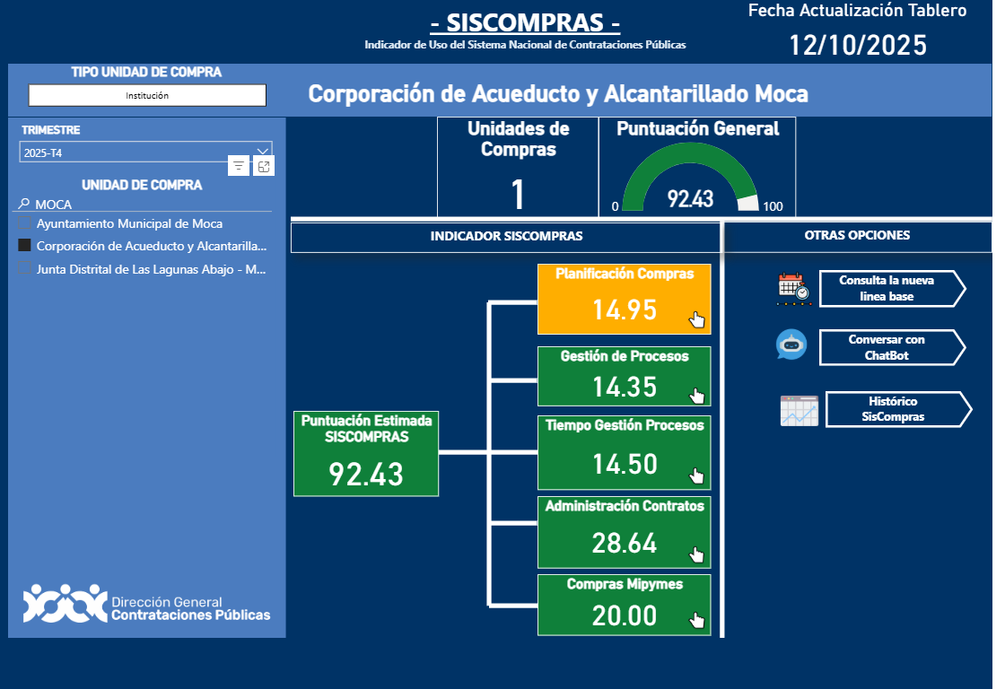
Fuente: sistema de compra icontataciones publica.

El período 2025 marca un año de sólida y eficiente gestión para la Sección de Compras y Contrataciones de CORAAMOCA.
Los resultados demuestran un claro compromiso con la calidad y la transparencia, evidenciado por una puntuación anual de $92.43$ en SISCOMPRAS y la tendencia de mejora constante a lo largo de los cuatro trimestres.
Se ha logrado un balance efectivo entre la agilización de la gestión interna, reflejada en la resolución de 301 solicitudes, y el cumplimiento de las políticas de inclusión, al destinar un 20% de las compras a Mipymes.

El logro más significativo en términos de impacto social y operativo es la gestión de tres obras mayores de infraestructura hídrica (CONSTRUCCIÓN DE POZOS TUBULARES y AMPLIACIONES DE REDES) con código SNIP, las cuales representan una inversión estratégica para mejorar la cobertura y calidad del servicio de agua potable en la provincia Espaillat. En resumen, la Sección ha cumplido y superado sus metas operativas y de cumplimiento, posicionándose como un pilar fundamental para el desarrollo de la misión institucional de CORAAMOCA.

4.2 Desempeño de los recursos humanos
Durante el año 2025, el área de Recursos Humanos desarrolló una gestión activa orientada al fortalecimiento del capital humano y al cumplimiento de las normativas que rigen la administración pública.

Relacion de empleados por sexo de marzo-agosto 2025
Mes | Femenino | Masculino | Total
Agosto | 298 | 553 | 851
Octubre | 298 | 551 | 849
Julio | 297 | 559 | 856
Septiembre | 297 | 549 | 846
Enero | 293 | 553 | 846
Junio | 293 | 552 | 845
Febrero | 291 | 554 | 845
Mayo | 289 | 551 | 840
Abril | 285 | 552 | 837
Marzo | 284 | 554 | 838
Fuente: Estadísticas CORAAMOCA
En este periodo se procesaron 291 acciones de personal, reflejando una dinámica organizacional significativa. De este total, el 44.7 % correspondió a nuevas incorporaciones en distintas áreas de la institución, el 14.1 % a cambios de designación, promociones y reajustes salariales, y el 41.2 % a desvinculaciones, derivadas de diversos motivos administrativos y laborales. Estas acciones permitieron mantener una estructura organizativa acorde a las necesidades operativas de CORAAMOCA.
Se realizaron en promedio dos visitas mensuales a los Centros de Servicios al Cliente, con el propósito de auditar al personal, dar seguimiento a los planes de mejora, analizar necesidades operativas, revisar tárea des pendientes y llevar el control del registro de asistencia, entre otras actividades orientadas al fortalecimiento del desempeño institucional.
Asimismo, se diseñó e implementó una plantilla de solicitud de empleo, destinada a alimentar y organizar el banco de elegibles de la institución. De igual manera, se implementó una cartilla de amonestación, en la cual se registró la fecha de la sanción y el tipo de medida aplicada a cada servidor, dejando constancia formal en su respectivo expediente laboral.
Como parte de las acciones de mejora del servicio, se instaló un buzón de sugerencias, permitiendo dar seguimiento sistemático a las quejas y recomendaciones de los usuarios, con miras a fortalecer la calidad de la atención. Además, se actualizaron los procedimientos y políticas institucionales, a fin de dar cumplimiento a las Normas Básicas de Control Interno (NOBACI) y a los indicadores de gestión establecidos.
En el ámbito del desarrollo del talento humano, se crearon herramientas de gestión orientadas a la mejora continua, especialmente en los procesos de inducción y capacitación del personal. De manera complementaria, se inició el proceso de actualización del Manual de Análisis y Descripción de Cargos CORAAMOCA 2019, con el objetivo de redefinir el propósito y las funciones esenciales de cada puesto, ajustándose a los criterios y requerimientos de los órganos rectores.
Entre otras acciones relevantes, se rediseñaron los uniformes institucionales del personal administrativo, alineándose con los colores y la identidad visual de la institución.
Asimismo, se desarrolló la Metodología VAR de Recursos Humanos, se elaboró el Plan Operativo Anual (POA) de Recursos Humanos y se fortaleció el seguimiento al Sistema de Monitoreo de la Administración Pública (SISMAP).
Se implementó el sistema en línea para la solicitud de “No Objeción”, establecido por el Ministerio de Administración Pública (MAP), facilitando los procesos de nuevos ingresos, ajustes salariales, interinatos y suplencias. De igual forma, se suscribieron acuerdos interinstitucionales con INFOTEP e ITLA para la ejecución de programas de capacitación y desarrollo del personal.
Adicionalmente, se aplicó la encuesta de Clima Organizacional, se actualizaron los datos del Observatorio de Funcionarios, y se elaboraron y entregaron informes estratégicos, incluyendo absentismo, rotación del personal, planificación de recursos humanos y acuerdos de desempeño, los cuales fueron remitidos a la Dirección General para la toma de decisiones.
Finalmente, se fortaleció el uso de herramientas tecnológicas, tales como Google Drive, Google Forms y librerías digitales, con el fin de optimizar la gestión de la información y el control de datos. En ese mismo marco, se presentó una propuesta de plan de incentivos basada en los acuerdos de desempeño, con aplicación trimestral para la Dirección Comercial, orientada a promover la eficiencia, la motivación y la mejora continua del personal.

4.2.1 Sección de capacitación y desarrollo
La unidad de capacitación, adscrita a la dirección de recursos humanos, tuvo a su cargo la planificación, coordinación y supervisión de las actividades de formación y educación continua desarrolladas en la institución, impactando de manera transversal a todas las áreas operativas y administrativas de CORAAMOCA. Estas acciones formativas estuvieron orientadas a fortalecer las competencias técnicas, gerenciales y actitudinales del personal, en coherencia con los objetivos institucionales y los lineamientos del sistema de administración pública.
Durante el año 2025 se impartieron un total de treinta y una (31) capacitaciones, mediante las cuales fueron formados novecientos siete (907) colaboradores, de los cuales setecientos dieciséis (716) correspondieron al sexo femenino y ciento noventa y uno (191) al sexo masculino. Este esfuerzo evidenció el compromiso institucional con el desarrollo del talento humano y la promoción de la equidad de género en los procesos de formación.
A continuación, se presenta un cuadro resumen de algunas de las capacitaciones realizadas durante el período, destacando su duración, alcance y la participación desagregada por sexo, como muestra representativa de las acciones formativas ejecutadas en 2025.

Los curso relevantes realizados en el 2025 se encuentran:
Curso / Taller | Duración | Participantes
Curso / Taller | Duración | Total | Mujeres | Hombres
Gestión de Cobros | 8 horas | 58 | 45 | 13
Manejo Efectivo del Tiempo | 8 horas | 29 | 16 | 13
Sustancias Químicas | 8 horas | 21 | 5 | 16
Régimen Ético y Disciplinario | 6 horas | 25 | 22 | 3
Inteligencia Emocional | 8 horas | 27 | 23 | 4
Planificación Estratégica de la Gestión Pública | 8 horas  (2 días) | 25 | 17 | 8
Liderazgo Gerencial | 16 horas  (2 días) | 22 | 22 | 0
Fuente: Estadísticas CORAAMOCA

Otros cursos talleres que se han impartido
- Excel básico
- Servicio al cliente
- Ortografía y redacción.
- Manejo de Conflicto
- Charla sobre la salud mental
- Charla de cáncer de mama
Entre otros.
En otro orden, para garantizar la calidad en los servicios que ofrecemos, durante éste período fueron capacitados con cursos, talleres y seminarios 458 colaboradores, de una nómina de 851, más del 53% de la misma.

Actividades de integración y participación comunitaria
- Participación en las marchas tolerancia 0 a la violencia contra la mujer, organizadas por el Ministerio Público.
- Participación activa en las diferentes jornadas de Salud Pública sobre descacharrización, eliminación de criaderos de mosquitos, vacunación y otras.
- Participación en marcha contra el cáncer de mama en apoyo al patronato de la Provincia Espaillat.

Actividades realizadas a nuestros colaboradores
- Jengibrada como inicio a la navidad, celebración fiesta de navidad, día de las secretarías, la amistad, las madres, día del padre, día de los trabajadores, almuerzo navideño de fin de año, entre otras.
- Imposición de las cenizas como inicio de la cuaresma.

4.2.2 Sección de organización y compensación del trabajo
La Sección de Organización y Compensación del Trabajo, adscrita a la Dirección de Recursos Humanos, fue responsable de gestionar los beneficios, compensaciones y reconocimientos otorgados al personal de la institución, velando por el respeto de los derechos adquiridos y el cumplimiento de las disposiciones legales y normativas vigentes en materia de administración pública.
Durante el año 2025 se alcanzaron resultados significativos en el fortalecimiento del sistema de compensaciones y reconocimiento al desempeño del personal.
En este período se lograron aprobar tres (3) pensiones ante el Ministerio de Hacienda, mientras que nueve (9) expedientes adicionales permanecieron en proceso de revisión. Asimismo, se efectuaron doce (12) reajustes salariales y se concretaron cinco (5) ascensos interinos con salarios ajustados, contribuyendo a la motivación, retención y desarrollo del talento humano institucional.
Como parte de las acciones orientadas al reconocimiento del desempeño, se realizó la entrega de setecientos veintiséis (726) bonos de desempeño a servidores públicos que alcanzaron un cumplimiento igual o superior al 85 % de los acuerdos de desempeño establecidos. Esta iniciativa fortaleció la cultura de resultados, el compromiso institucional y la mejora continua en la prestación de los servicios.

4.3 Desempeño de los Procesos Jurídicos
El Departamento Legal desarrolló gestiones orientadas a respaldar los procesos administrativos, contractuales y operativos de la institución.
Su labor garantizó seguridad jurídica, transparencia y continuidad en los proyectos institucionales, contribuyendo de forma directa al cumplimiento de los objetivos operativos y a la protección de los intereses institucionales.
Uno de los principales ejes de trabajo fue la elaboración y revisión de pliegos de condiciones, esenciales para la ejecución de compras públicas y obras de infraestructura. En total, se elaboraron seis (6) pliegos, entre ellos los relacionados con la adquisición de tickets de combustible, la ampliación de redes, la construcción de pozos tubulares y la compra de dos camiones cisterna.
Estos documentos permitieron encaminar procesos licitatorios con apego a la Ley 340-06, asegurando transparencia, competencia y cumplimiento normativo en cada adjudicación prevista.
Asimismo, la gestión contractual representó una parte fundamental del trabajo del departamento. Durante el periodo, se formalizaron y revisaron veintiocho (28) contratos, entre los que se incluyen acuerdos interinstitucionales, contratos de suministro, servicios técnicos, perforaciones, construcción y adquisición de bienes. A esto se suma la emisión de diecisiete (17) adendas, requeridas para ajustar plazos, montos o condiciones de ejecución. Este conjunto de instrumentos fortaleció la seguridad jurídica de los proyectos institucionales y garantizó su continuidad operativa.
En materia administrativa, el Departamento Legal completó gestiones relevantes como la exoneración de placas para vehículos institucionales, proceso que incluyó la preparación de expedientes, acompañamiento legal y tramitación ante las entidades competentes. De igual manera, se gestionó la recepción oficial de la matrícula original del camión hidrosuccionador el 4 de diciembre de 2025, como resultado de un acuerdo conciliatorio que permitió asegurar la titularidad legal de este importante activo institucional.
El acompañamiento jurídico también se extendió a los casos legales y administrativos de mayor sensibilidad para la institución, brindando seguimiento técnico y acciones oportunas. Entre estos se destacan:
- El proceso relacionado con sueldos sin percibir por empleados de carrera, para el cual se realizó la revisión legal correspondiente y se dio seguimiento a las áreas responsables en espera de la emisión de los pagos.
- El caso del tanque de Guaucí, que culminó en una sentencia desfavorable, lo que obligó a la institución a presentar un recurso de casación ante la Suprema Corte de Justicia; el expediente se encuentra en fase de notificación.
- La audiencia laboral correspondiente a la trabajadora Francia Rodríguez, cuyo expediente se encuentra en estado de fallo.
- La audiencia de tránsito contra el ciudadano Javier Antonio Taveras Solano, concluida y en espera de sentencia.

Estas acciones permitieron reducir riesgos legales, proteger el patrimonio institucional y asegurar la adecuada representación de CORAAMOCA ante las instancias judiciales correspondientes. Entre ellas: la revisión final de los procesos derivados de los pliegos emitidos una vez inicien las etapas de adjudicación; el seguimiento a las adendas y contratos activos para asegurar el cumplimiento de sus obligaciones; la continuidad de la defensa legal del caso del tanque de Guaucí; la gestión de los casos laborales pendientes en coordinación con Recursos Humanos; y el traspaso definitivo del camión hidrosuccionador para su posterior registro con placa exonerada.
En síntesis, la gestión desarrollada por el Departamento Legal en 2025 fue altamente productiva, logrando consolidar la legalidad de los procesos institucionales mediante la preparación de pliegos, la formalización de contratos, la tramitación de gestiones administrativas y la defensa activa de los intereses institucionales.

4.4 Desempeño de la Tecnología
Durante el año 2025, el Departamento de Tecnologías de la Información y Comunicación fortaleció de manera significativa la infraestructura tecnológica institucional, asegurando la continuidad operativa, la protección de los sistemas y el soporte oportuno a todas las áreas. Este fortalecimiento permitió avanzar en la modernización de los servicios internos, la implementación de herramientas digitales estratégicas y la mejora sostenida de la seguridad informática.
En el Índice de Uso TIC y Gobierno Electrónico (ITICGE), la institución alcanzó una puntuación de 66.64, con la nueva metodología aplicada a 188 instituciones prestadoras de servicios ciudadanos.
Con este resultado, la institución se ubicó en la posición 61 a nivel nacional y en el cuarto lugar entre las corporaciones de acueductos, lo que evidencia un avance importante en materia de transformación digital. Esta herramienta evalúa de manera sistemática el progreso de la implementación de las TIC, el Gobierno Electrónico y los servicios en línea en todo el Estado Dominicano.
Con el propósito de lograr una gestión más efectiva y mejorar los servicios ofrecidos a la ciudadanía, la institución cumplió satisfactoriamente con el 91.5% de las metas proyectadas en el Plan Operativo Anual (POA) 2025. De igual manera, se mantuvo una puntuación de 94.7% en el Plan de Mejora Institucional, monitoreado periódicamente por el Ministerio de Administración Pública (MAP).

Entre las metas alcanzadas de ambos planes se destacan:
- Implementación de una Mesa de Ayuda basada en sistema de tickets para soporte técnico.
- Firma de un acuerdo de cooperación con el Centro Nacional de Ciberseguridad (CNCS), dependencia del Departamento Nacional de Investigaciones (DNI), para fortalecer la seguridad digital institucional.
- Asistencia técnica en la implementación de nuevos softwares gubernamentales.
- Establecimiento de un backup local para resguardar información crítica ante emergencias o fallas del servidor principal.
- Desarrollo y ejecución de un plan de formación continua en TIC para fortalecer capacidades en los procesos productivos.
- Continuidad del Plan de Seguridad BCP, orientado a la gestión de la continuidad del negocio.
- Conformación del Comité de Ciberseguridad Institucional.
- Renovación de licencias de antivirus certificados, dando cobertura a 205 equipos, con una inversión de USD 3,171.64.
- Evaluación del desempeño del 100% de los colaboradores del departamento.
- Adquisición de equipos tecnológicos para centros de servicios, con una inversión de RD$ 1,059,947.33.
- Compra de 55 UPS de 750 watts, por un monto de RD$158,592.00.
- Implementación de políticas de conservación y eliminación de documentación física.
- Adquisición e instalación de 15 cámaras de seguridad, con una inversión de RD$212,033.43.
Compra de 3 laptops para las áreas de Recursos Humanos, Finanzas y Compras y Contrataciones, con una inversión de RD$ 99,500.

Listados de Software segregado por función, usuarios por sexo.
Software | Función | Servidores usuarios | Distribución Por sexo
Portal Transaccional de Compras | Gestión de compras públicas | 4 | 3 F / 1 M
RECLASOFT – Recursos Humanos | Gestión del personal | 1 | 1 F
SIAB – Control de Activos | Administración de bienes | 2 | 1 F / 1 M
TRE – Registro de Contratos | Gestión de contratos | 2 | 2 F
SUGEP – Pagos Unificados | Gestión de pagos | 3 | 2 F / 1 M
SERFI – Registro de Firma | Validación de firmas | 2 | 2 F
SIGEF – Contabilidad y Auditoría | Contabilidad gubernamental | 9 | 7 F / 2 M
Fuente: Elaborado por TIC CORAAMOCA

4.5 Desempeño del Sistema de Planificación y Desarrollo
En el 2025 la dirección de planificación y desarrollo lanzó la planificación estratégica de la institución (Plan estratégico institucional-PEI 2025-2028) dando seguimiento a los sistemas de desempeño de los subsistemas de planificación.
En el mismo se actualizaron las informaciones del Sistema Nacional de Planificación e Inversión Pública, la formulación de nuevos proyectos y los seguimientos de proyecto y resultados de indicadores sobre desempeño.

a) Resultados de la implementación y aplicación de Normas Básicas de Control Interno o del Indicador de Control Interno NOBACI.
Desempeño de los indicadores de Control Interno:
Logramos implementar y dar seguimiento a dichos indicadores de manera efectiva, demostrando nuestro compromiso con la eficacia y transparencia en nuestras operaciones internas.
No obstante, es importante mencionar que, al momento de la evaluación, la Corporación del Acueducto y Alcantarillado de Moca-CORAAMOCA- obtuvo una puntuación del 16.32% en la medición de Control Interno. Este resultado reflejó la necesidad de revisar y mejorar nuestros procesos internos para cumplir con los estándares establecidos en las Normas Básicas de Control Interno.

a) Sistemas de calidad.
La institución avanzó en la implementación de los instrumentos del modelo CAF, la carta compromiso y los mecanismos de monitoreo y transparencia de los servicios. En el Subcomponente 01.1 (Autoevaluación CAF) se alcanzó un cumplimiento del 100%, evidenciando el funcionamiento del Comité Institucional de Calidad, la autoevaluación y la presentación del informe correspondiente.
Sin embargo, el plan de mejora CAF y la estandarización de procesos no presentaron avances durante el periodo, debido a la ausencia de remisión de documentos y al vencimiento de los entregables, lo que constituye un reto para la gestión institucional.
Por otro lado, se obtuvo un desempeño sobresaliente en la carta compromiso al ciudadano, con un cumplimiento del 100%, y en la transparencia en servicios y funcionarios, también con 100%, garantizando la actualización de la información pública y el cumplimiento de las normativas del MAP.
En cuanto al monitoreo de la calidad de los servicios, se logró nuevamente un 100%, al cumplir con la programación de la encuesta, la aprobación de la ficha técnica y la elaboración del informe. El índice de satisfacción ciudadana alcanzó 87 puntos, reflejando una mejora significativa respecto a años anteriores y consolidando la percepción positiva de los usuarios.
Finalmente, el inventario de trámites y servicios se mantuvo inactivo temporalmente, sin impacto en el puntaje debido a que el proceso está suspendido a nivel nacional.
En conjunto, los resultados muestran fortalezas claras en transparencia, satisfacción ciudadana y monitoreo de la calidad, así como áreas críticas de mejora en la estandarización de procesos y el cumplimiento del plan de mejora CAF.

b) Acciones para el fortalecimiento institucional.
La institución se enfocó en la planificación estratégica, la mejora constante y la calidad de los servicios que ofrece a la ciudadanía. En planificación, la institución elaboró y socializó su Plan Estratégico 2025-2028 y Operativo Anual (POA) 2025. Esto permitió la participación de diferentes áreas y una mejor conexión con los objetivos estratégicos. El proceso facilitó el seguimiento regular de las metas institucionales, la evaluación de avances y la realización de ajustes necesarios para mejorar el desempeño general. En cuanto a la calidad, CORAAMOCA logró avances significativos mediante la Autoevaluación Institucional de acuerdo con el Modelo CAF, alcanzando un alto nivel de cumplimiento.
El ejercicio fortaleció la cultura de mejora continua y ayudó a identificar oportunidades para optimizar procesos y servicios. Además, se mantuvo el cumplimiento de la Carta Compromiso al Ciudadano y se llevaron a cabo mediciones de satisfacción de los usuarios. Los resultados mostraron una valoración positiva de los servicios proporcionados. La institución también trabajó en la evaluación del desempeño institucional. Integró indicadores y metas en sus herramientas de planificación y promovió la rendición de cuentas al compartir resultados y compromisos de mejora.
Este enfoque ha fortalecido una gestión más transparente y orientada a resultados. Asimismo, en 2025 se reforzaron las acciones de control interno y organización institucional. Se inició el proceso de actualización normas y procedimientos, manual de cargos y estructura organizativa, avanzando así en el fortalecimiento institucional, la calidad en la gestión y la mejora continua.

c)Resultados o avances en la implementación de las Políticas Transversales.
Excelente progreso en la implementación de la Evaluación del Desempeño Institucional (EDI). Los trabajos realizados demuestran un compromiso sólido con la mejora continua de la gestión institucional.

Aspectos destacados
Para terminar este trimestre podemos notar algunas actividades fundamentales que se destacaron en este trimestre fueron las siguientes:
- Dentro de la evaluación de desempeño institucional se ha dado continuidad al plan de trabajo, al igual que la realización del POA Institucional, dando también seguimiento a los POA de cada indicador EDI, especialmente a los ejes transversales (cohesión territorial, género, participación social, sostenibilidad ambiental, gestión integral de riesgos y derechos humanos).
- La coordinación EDI ha estado dando seguimiento a todos los indicadores mediante reuniones periódicas, donde se evalúan mejoras, se realizan acuerdos de compromisos y se analizan los estatus para trabajar las evidencias pendientes a realizar. En este trimestre también se presenta cada minuta de las reuniones realizadas de cada mes.

Dentro de algunos indicadores de los ejes transversales destacamos los siguiente:
- Sostenibilidad ambiental a inicios de trimestre tenía una puntuación de 85 y durante este trimestre aumentó completando el 100%.
- En el indicador de Cohesión Territorial se encontraba en el trimestre anterior en 5 puntos y tuvo un aumento alcanzando 100 puntos.
- El IDI se encontraba en 58.20, teniendo un aumento en este trimestre alcanzando los 74.77.
- Se realizaron reuniones con el comité de calidad para trabajar el autodiagnóstico CAF, logrando el 100% de su puntuación, al igual que se completó el informe del mismo. También en conjunto con el comité de calidad se está trabajando actualmente el Plan de mejora.

Evaluación indicadores cuarto trimestre 2025
Ámbito | Indicador | Puntuación | Observación
Gestión de los recursos y calidad en la asignación del gasto | Índice presupuestario (DIGEPRES) | Inactivo
Gestión de los recursos y calidad en la asignación del gasto | SISCOMPRAS (DGCP) | 91.54 | Se completa al evaluar el trimestre.
Gestión de los recursos y calidad en la asignación del gasto | NOBACI (Contraloría General de la República) | 12.4 | El 31 de diciembre se refleja el aumento a 16.30
Transparencia en la gestión | Índice de transparencia estandarizado (DIGEIG) | 97.36 | Meta lograda
Calidad en la gestión | Índice CAF (MAP) | 67.53
Calidad en la gestión | ITICGE – TIC (OGTIC) | 66.64
Políticas transversales | A-Género (MMujer) | 60
Políticas transversales | Cohesión territorial (MEPyD) | 100 | Meta lograda
Políticas transversales | Sostenibilidad ambiental (MIMARENA) | 100 | Meta lograda
Políticas transversales | Gestión de riesgos (MEPyD) | 100 | Meta lograda
Políticas transversales | Participación Social (MINPRE) | 83
Políticas transversales | Derechos humanos | 65
Producción institucional | Índice de producción institucional (MEPyD) | 95.77 | Meta lograda
Resultados sectoriales | Índice de Progreso Sectorial (MEPyD) | 60
Satisfacción ciudadana | Índice de satisfacción ciudadana (MAP) | 89
Fuente: Estadísticas institucional

La implementación del EDI ha alcanzado una puntuación de 95% hasta la fecha. Esto demuestra el compromiso de las instituciones públicas como es el caso de CORAAMOCA en optimizar sus operaciones y cumplir con sus objetivos de manera eficiente.

Resultados o Avances en la Implementación de las Políticas Transversales de Género – Gestión 2025
Durante el año 2025, CORAAMOCA fortaleció de manera significativa la implementación de su política transversal de género mediante acciones orientadas a la sensibilización institucional, la reducción de brechas, la promoción del liderazgo femenino y la integración del enfoque de igualdad en la gestión interna y los servicios ofrecidos a la ciudadanía. Desde el inicio del año se realizaron procesos de socialización de la política con el personal, así como levantamientos de datos y estadísticas institucional que permitieron identificar patrones, tendencias y brechas que afectan la participación y el desarrollo de las mujeres dentro de la institución.
En el marco de la conmemoración del Día Internacional de la Mujer, se desarrolló la campaña institucional “Mujeres que Fluyen”, iniciativa que incluyó exposiciones biográficas y un audiovisual que visibilizó el rol y el aporte del liderazgo femenino dentro de CORAAMOCA. De igual forma, se garantizaron permisos de maternidad y lactancia conforme a la ley, otorgándole cuatro licencias durante el año, lo que reforzó el compromiso institucional con la protección del bienestar de las colaboradoras madres y su permanencia laboral.
Con el propósito de fomentar el empoderamiento económico de las mujeres, la institución ejecutó procesos de compras dirigidos a MIPYMES lideradas por mujeres, alineados con la certificación “Mipymes Mujer”, que exige que al menos el 20% de las adquisiciones del Estado sean adjudicadas a empresas de liderazgo femenino. Este esfuerzo permitió avanzar en la inserción de mujeres empresarias en la cadena de suministros institucional. Asimismo, se ejecutó una compra con perspectiva de género durante agosto como parte del compromiso continuo con la inclusión económica.
En paralelo, se promovió activamente la participación de las mujeres en la toma de decisiones, lo que permitió el ascenso de dos colaboradoras a posiciones de liderazgo y dirección, contribuyendo así al cierre de brechas de representación. Este avance se reflejó también en los indicadores institucionales, con un crecimiento sostenido de la presencia femenina en la institución, pasando de 284 a 298 mujeres entre marzo y octubre de 2025.
Como parte de las acciones de capacitación y sensibilización, CORAAMOCA impartió un taller interno sobre violencia de género, orientado a fortalecer ambientes laborales seguros e inclusivos.
También se desarrollaron jornadas formativas sobre Corresponsabilidad del Cuidado, así como cursos vinculados a Planificación para la Igualdad y Masculinidades, promoviendo una cultura organizacional basada en la igualdad de oportunidades y en la justa distribución de responsabilidades.
La institución participó activamente en la mesa local de seguridad, ciudadanía y género, un espacio impulsado por el Ayuntamiento de Moca y el Plan Estratégico de Desarrollo de la Provincia Espaillat (PEDEPE), desde donde se promueve la articulación de esfuerzos para abordar la seguridad, el desarrollo comunitario y la equidad de género. La presencia de CORAAMOCA en estos espacios es fundamental debido al impacto directo que los servicios de agua potable y saneamiento tienen en la vida cotidiana de mujeres y familias, especialmente en comunidades vulnerables.
Para fortalecer la institucionalidad del enfoque de género, se aprobaron formalmente el Reglamento, la Resolución y el Plan de Trabajo del Comité de Género, consolidando el marco normativo que guiará la transversalización de la igualdad en todos los procesos internos. Asimismo, se avanzó en la elaboración de un Plan de Cierre de Brechas, validado por el Ministerio de la Mujer, y se ejecutó la estructura programática correspondiente durante el año.
En materia de salud y bienestar, se realizaron charlas de prevención de cáncer de mama y una jornada de sonomografías, beneficiando al personal y a la comunidad con acciones de detección temprana y promoción del autocuidado. De igual forma, se desarrollaron encuentros con UNICEF, orientados a fortalecer la cooperación en proyectos que amplían el acceso equitativo a servicios de agua, saneamiento y desarrollo comunitario, con especial énfasis en la juventud y grupos vulnerables.
La integración del enfoque de género también fue incorporada en la formulación del Plan Estratégico Institucional 2025–2028, asegurando que las inversiones, la planificación territorial y las políticas institucionales contemplen las necesidades particulares de mujeres, personas con discapacidad y poblaciones de zonas rurales de difícil acceso. Esto incluye la priorización de proyectos orientados a mejorar el acceso al agua potable y al saneamiento en comunidades vulnerables, donde el impacto positivo sobre la vida de las mujeres es especialmente significativo.
En conjunto, las acciones ejecutadas durante 2025 evidencian un avance sostenido hacia la consolidación de una gestión pública más inclusiva, equitativa y sensible al género. CORAAMOCA reafirma así su compromiso con la igualdad de oportunidades, el empoderamiento femenino, la prevención de la violencia y la integración efectiva de la perspectiva de género en todos los niveles de su estructura organizacional y en los servicios que ofrece a la ciudadanía.

4.6 Desempeño del Área Comunicaciones
La Dirección de Comunicaciones de la Corporación del Acueducto y Alcantarillado de Moca (CORAAMOCA), no solo es un soporte, sino un pilar estratégico cuyo desempeño impacta directamente en la percepción pública, la gestión de crisis y la eficacia operativa, en una institución determinante para el bienestar de la gente y el desarrollo de la Provincia Espaillat.
Su enfoque es la capacidad de informar, educar y mantener la transparencia ante los ciudadanos, promoviendo el uso responsable del agua, comunicando de manera oportuna y dando a conocer los avances y logros institucionales, como parte de su compromiso con los ciudadanos.
En el presente análisis se presentarán los resultados obtenidos, fruto de un trabajo continuo y oportuno, siendo la estrategia central una comunicación proactiva y bidirecciónal, en la que se priorizan los canales digitales y la cercanía comunitaria. No dejando de lado estrategias que incluyan la integración, el sentido de pertenencia, los valores institucionales, el posicionamiento, la atención ciudadana, las relaciones públicas, entre otras.
Aprovechamos la tecnología, como aliado fundamental, vista ésta como la herramienta que agiliza la difusión de información y permite la cercanía con los ciudadanos.

Es el elemento mayormente utilizado en la institución tanto por su inmediatez como por su fácil acceso y la participación activa de los diversos públicos a los cuales nos debemos y que convergen en estos tiempos en los que el comunicar oportunamente es el norte a seguir, evitando la desinformación.
Los recursos como notas periodísticas, boletines institucionales, comunicados y notas de prensa, publicaciones internas, murales informativos, buzones, gestión de proyectos, etc. nos han servido para fortalecer la comunicación tanto interna como externamente.
Continuamos aprovechando los medios tradicionales para la publicación y promoción, generando contenidos adecuados, con mensajes claros, interesantes, llamativos y sobre todo informativos que despierten el interés de los ciudadanos. Las campañas son adaptadas de acuerdo a las características o exigencias de cada medio en particular (Radio, Televisión, Prensa Escrita y Medios Digitales).
Disponemos de un espacio radial, transmitido cada martes en la Emisora Comunitaria (98.9 FM). El enfoque para desarrollarlo se centra en promocionar lo que hacemos, educar para el ahorro y el buen uso de los recursos naturales, así como las acciones realizadas que buscan la mejora constante y continúa. Este medio alternativo, estimula la participación de los ciudadanos, cuyas edades oscilan entre los 30 y los 60 años. Su accesibilidad permite que las informaciones lleguen, no sólo a los habitantes del municipio cabecera, que es Moca, sino que se extienda por toda la Provincia Espaillat.
Actualmente utilizamos las redes sociales (Facebook, X, Instagram, YouTube.) En cada una de estas plataformas, de acuerdo a sus características, compartimos el contenido elaborado en busca de generar el impacto que su uso genera en los ciudadanos.
Utilizamos elementos como: imágenes, recursos audiovisuales, videos, infografías, voz en off, página web. Cada uno de ellos es colocado de acuerdo al medio y el objetivo a conseguir.
La población puede acceder, consultar, realizar reportes, consultas, conocer los servicios y demás. Con este acercamiento se incentiva la participación ciudadana, la cual permite el desarrollo de la democracia y la oportunidad de que los ciudadanos influyan y participen en la toma de decisiones.
Según nuestras estadísticas institucional disponemos en la página de facebook de 7,000 seguidores, de los cuales un 44.70% son hombres y el 55.30% son mujeres, las visitas de nuestras publicaciones es de 14,3 mil, representando un incremento del 24,2% en relación al año anterior, las interacciones con el contenido marcan un 22,4 mil, lo que representa un 78,9 %. El alcance de Instagram es de 42,6 mil y el número de visitas al perfil es de 7,3 mil. De su parte, en X contamos con 754 seguidores, mientras que en youtube figuran 514 suscriptores y un total de vistas de 59.6 k. siendo nuestro mayor público con edades de entre 25 y 34 años, marcando un porcentaje del 62%. Siendo el género masculino el público más conectado en relación al femenino.
Si se trata de una exposición en términos cuantitativos, los resultados son los siguientes: 20 campañas colocadas en las redes sociales Facebook, Twitter, Instagram, 253 publicaciones en las referidas redes, 26 videos en YouTube, 39 programas de radio, 1 proceso de publicidad para colocación en medios de comunicación tradicionales, cuya inversión presupuestaria es de RD$197,060.00; 30 notas periodísticas publicadas en nuestro portal institucional www.coraamoca.gob.do, actualización de la norma para la gestión de las redes sociales en los organismos gubernamentales (NORTIC E1-2022), vigente hasta octubre del 2027, un constante acercamiento con representantes de juntas de vecinos, grupos organizados, periodistas, comunicadores y la prensa en sentido general, lo que se convierte en apoyo a nuestras acciones y por ende a relaciones fuertes con la población.
Conscientes de nuestro rol para con la sociedad, se realizaron diversas actividades de responsabilidad social, a través de la división de participación social y ciudadana, cuya misión principal es promover la participación tanto individual como colectiva de los ciudadanos y grupos. Entre las actividades de este 2025 se destacan: 16 charlas educativas, 5 recorridos, 3 jornadas de limpieza; con un total de participantes de 2,032, de los cuales 977 fueron de género femenino y 1,055 masculino.
En definitiva, las acciones realizadas en términos comunicativos rindieron el fruto esperado, fortaleciendo la imagen institucional y construyendo lazos de cercanía y colaboración, no sólo a lo interno sino a lo externo de la organización.

SERVICIO AL CIUDADANO Y TRANSPARENCIA INSTITUCIONAL

Memoria Institucional 2025

5.1 Nivel de la satisfacción con el servicio
En el marco del proceso de monitoreo de la Carta Compromiso al Ciudadano correspondiente al año 2025, la institución alcanzó un índice de satisfacción general de 87.33%, resultado derivado de las encuestas aplicadas a 202 ciudadanos usuarios y 10 instituciones durante el mes de junio de 2025. Este valor representa un avance significativo en comparación con el año 2024, cuando la satisfacción registrada fue de 81%, evidenciando una mejora sostenida en la percepción del servicio y el fortalecimiento de las buenas prácticas institucionales orientadas al ciudadano.
Aunque los planes de acción para continuar elevando los niveles de satisfacción se encuentran en proceso de actualización, el resultado obtenido se mantiene vigente, ya que el indicador es revisado oficialmente al cierre del mes de junio de cada año. A la fecha, las expectativas respecto al desempeño del indicador continúan siendo positivas, sustentadas en el impacto de las acciones implementadas en materia de mejora continua, atención al usuario y fortalecimiento de la calidad del servicio.

5.2 Nivel de cumplimiento acceso a la información
En cumplimiento de la Ley No. 200-04, General de Libre Acceso a la Información Pública, y su Reglamento de Aplicación, la Corporación del Acueducto y Alcantarillado de Moca (CORAAMOCA) garantiza a la ciudadanía el ejercicio efectivo del derecho de acceso a la información pública, como parte esencial de su política de transparencia, rendición de cuentas y fortalecimiento de la confianza en la gestión institucional.
Comité de Integridad Gubernamental y Cumplimiento Normativo
La Responsable del Acceso a la Información (RAI), fue designada por la Dirección General de Ética e Integridad Gubernamental (DIGEIG), La RAI funge como enlace en todos los procesos, como miembro del Comité electoral y del cuerpo técnico, es el coordinador ejecutivo de la comisión. El día 15 de noviembre del año 2022, fueron las primeras elecciones dentro de la institución eligiendo los cinco (5) miembros uno por cada grupo ocupacional. La Corporación es la única institución pública en la provincia Espaillat que posee dentro de sus instalaciones una Comisión de Integridad Gubernamental y Cumplimiento Normativo (CIGCN).
Los miembros de la CIGCN de CORAAMOCA han recibido dos Diplomados, uno impartido por INFOTEP sobre ¨Gestión de Riesgo para las Comisiones y Oficiales de integridad¨, otro impartido por el INAP sobre ¨Inducción a la Administración Pública, para las Comisiones y Oficiales de Integridad Gubernamental¨.

Compromiso estratégico de integridad y prevención de la corrupción administrativa.
La CIGCN de CORAAMOCA fue convocada por la Dirección General de Ética e Integridad Gubernamental (DIGEIG), para crear el compromiso estratégico de integridad y prevención de la corrupción, dirigido a altos funcionarios de la institución, haciéndose realidad el día 30 de junio de 2025, fue preparado, revisado y organizado por Comisión de Integridad Gubernamental y Cumplimiento Normativo (CIGCN) de CORAAMOCA, en el que el Director General de la Institución, el Lic. Reynaldo Méndez encabezó el evento quedando formalmente comprometidos para trabajar por la implementación de una cultura de integridad en el ejercicio de la función pública.
Durante el evento, la Directora Ortiz Bosch aseguró que las Comisiones de Integridad Gubernamental y Cumplimiento Normativo (CIGCN) representan una real posibilidad de cambio para prevenir, organizar y seguir construyendo una sociedad donde ningún conflicto obstaculice el desarrollo sostenible del país.

5.3 Resultados Sistema de Quejas, Reclamos y Sugerencias
En el período de gestión de 2025, la OAI recibió cinco (5) solicitudes de información en total, una (1) de manera física/personal; recibió cuatro (4) solicitud a través del portal web Único de Sistema de Acceso a la Información Pública (SAIP) y cero (0) a través del correo electrónico. Cada tres meses se publica una estadística de las solicitudes de información, en el subportal de Transparencia, en la página web Institucional de CORAAMOCA, con la información detallada.
Estadística de gestión de 2025.
Medio de solicitud | Recibidas | Pendientes | Completada | Rechazadas en 5 días | Remitidas a otra institución
Física | 1 | 0 | 1 | 0 | 0
Portal SAIP | 4 | 0 | 4 | 0 | 2
Vía Correo electrónico | 0 | 0 | 0 | 0 | 0
TOTAL | 5 | 0 | 5 | 0 | 2
Fuente: oficina OAI CORAAMOCA.

La Oficina de Acceso a la Información (OAI) de CORAAMOCA, además de cumplir con la misión de gestionar, entregar y publicar información pública, también tiene designado ser enlace entre la ciudadanía y la LÍNEA 3-1-1, que consiste en el Sistema de Quejas, Reclamaciones, Sugerencias y Denuncias, que ofrece la Oficina Gubernamental de la Tecnología de la Información y la Comunicación (OGTIC).

Sistema de Administración de Denuncias, Quejas, Reclamaciones y Sugerencias. Línea 3-1-1.
Durante el período comprendido entre enero y el 12 de diciembre de 2025, la Corporación del Acueducto y Alcantarillado de Moca (CORAAMOCA) recibió un total de quince (15) solicitudes ciudadanas, canalizadas a través de los mecanismos habilitados para tales fines. Dichas solicitudes se distribuyen en una (1) queja, una (1) reclamación, nueve (9) sugerencias y cuatro (4) denuncias, conforme a los registros consolidados.
La recepción de estas solicitudes se realizó principalmente a través de los buzones físicos, con doce (12) casos registrados, y mediante la plataforma LÍNEA 311, con tres (3) solicitudes. Durante el período evaluado no se registraron solicitudes a través del correo electrónico institucional.
La Corporación del Acueducto y Alcantarillado de Moca (CORAAMOCA), a través de la Oficina de Acceso a la Información (OAI), da cumplimiento a lo establecido en el Decreto No. 694-09, de fecha 17 de septiembre de 2009, el cual instituye el Portal Web LÍNEA-311 de Atención Ciudadana como el medio oficial para la recepción, canalización y seguimiento de denuncias, quejas, reclamaciones y sugerencias presentadas por la ciudadanía, garantizando así la transparencia, la participación ciudadana y la mejora continua de los servicios públicos.

Sistema de administración de denuncias, quejas, reclamaciones y sugerencias. Línea 3-1-1.
Cant. Solicitudes | Enero | Feb. | Marzo | Abril | Mayo | Junio | Julio | Agost | Sept. | Oct. | Nov. | Dic.
Buzones | 00 | 00 | 00 | 00 | 00 | 00 | 00 | 1 | 7 | 3 | 1 | 00
LÍNEA 311 | 00 | 00 | 1 | 00 | 1 | 00 | 00 | 00 | 1 | 00 | 00 | 00
Correo Electrónico | 00 | 00 | 00 | 00 | 00 | 00 | 00 | 00 | 00 | 00 | 00 | 00
Total | 00 | 00 | 1 | 00 | 1 | 00 | 00 | 1 | 8 | 3 | 1 | 00
TOTALES | UNO (1) |  |  | UNO (1) |  |  | NUEVE (9) |  |  | CUATRO(4)
Fuente: oficina OAI CORAAMOCA

5.4 Resultados de mediciones del portal de transparencia.
La presidencia ha hecho mucho hincapié en el tema de la transparencia en las gestiones administrativas de sus funcionarios en las diferentes instituciones públicas que conforman el gobierno del Lic. Luis Abinader y la Directora General de Ética e Integridad Gubernamental (DIGEIG), dirigido por la directora general Dra. Milagros Ortiz Bosch. A la vez el Director General de CORAAMOCA siguiendo esos lineamientos de transparencia, ha realizado un esfuerzo increíble para que la Institución logre los objetivos.
CORAAMOCA, luego de una ardua labor aunando esfuerzos para cumplir con todo lo dispuesto en la Resolución No.002-2021, completar los documentos y publicarlos en las secciones de los indicadores para la evaluación de transparencia, en la última evaluación del mes de octubre, ha obtenido una puntuación de 99.93% del 100, en el ámbito de transparencia gubernamental.

PROYECCIONES AL PRÓXIMO AÑO

Memoria Institucional 2025

Planificación y Proyecciones
En la búsqueda de soluciones a largo plazo, CORAAMOCA ha participado activamente en encuentros y socializaciones relacionados con la construcción de una presa en el municipio de Jamao al Norte. Este proyecto es fundamental para garantizar un suministro sostenible de agua potable en toda la provincia y es visto como una prioridad para asegurar la calidad de vida de los munícipes.

Procesos en Licitación Pública
Además de las ejecutorias realizadas, se han gestionado seis procesos clave en licitación pública, que representan un paso esencial para modernizar la infraestructura y mejorar los servicios. Estos procesos son:
Cartera de proyectos 2025–2026
Durante el año 2025, la Dirección Técnica de la Corporación del Acueducto y Alcantarillado de Moca (CORAAMOCA) gestionó, coordinó y dio seguimiento a una amplia y diversa cartera de proyectos de infraestructura hidráulica, saneamiento, fortalecimiento comercial y modernización institucional, orientados a mejorar la cobertura, continuidad y calidad del servicio de agua potable en la provincia Espaillat.
Esta cartera integra proyectos en ejecución, en proceso de licitación, programados para licitar en 2026, adquisición de activos fijos y servicios profesionales, así como proyectos en formulación para la obtención de códigos SNIP, con una visión estratégica de mediano y largo plazo.

Proyectos en ejecución iniciados en 2025 para concluir en 2026
Ampliaciones de redes y construcción de pozos tubulares (SNIP 16879)
En los municipios de Gaspar Hernández y los distritos municipales de Veragua y Villa Magante, CORAAMOCA ejecuta un conjunto de proyectos de ampliación de redes de distribución y construcción de pozos tubulares, con una inversión total de RD $40,919,582.46.
En el Distrito Municipal de Veragua, se desarrollan ocho intervenciones que incluyen la construcción de dos pozos tubulares (Campo de Pozos Veragua y Caño Dulce) y ampliaciones de redes en Los Cocos, Caño Dulce, Callejón de Sara, La Españolita, La Mina y Entrada La Escuela. Estas obras impactan 3,801 metros de redes, 322 viviendas y una población estimada de 1,610 personas, con una inversión acumulada de RD $14,767,138.94.
En el Municipio de Gaspar Hernández, se ejecutan nueve proyectos, que comprenden ampliaciones de redes en sectores como Entrada de Gen, Villa Olímpica, Villa Valentina, Entrada el Correo, Las Colinas–La Antena, Loma Al Medio y Entrada La Batata, así como la construcción de dos pozos tubulares (Las Colinas–La Antena y Loma Al Medio). Estas intervenciones representan 5,202 metros de redes, 377 viviendas, 1,885 personas beneficiadas y una inversión de RD $17,691,829.89.
En el Distrito Municipal de Villa Magante, se desarrollan cuatro proyectos que incluyen la construcción de dos pozos tubulares (Entrada Los Mangos y Vereda Al Medio) y ampliaciones de redes en Entrada Malen y Rincón de Genaro, con un impacto de 843 metros de redes, 85 viviendas, 425 personas beneficiadas y una inversión de RD$ 8,460,613.63.
En conjunto, este bloque de proyectos de redes y pozos beneficia 784 viviendas, impacta a 3,920 personas y fortalece de manera significativa la capacidad de producción y distribución de agua potable en estas demarcaciones.

Construcción de Centros de Servicio al Cliente (SNIP 16844)
Como parte de la estrategia de fortalecimiento institucional y mejora de la atención al usuario, CORAAMOCA ejecuta tres proyectos de Centros de Servicio al Cliente, iniciados en 2025 y con conclusión prevista en 2026, por un monto total de RD $26,403,621.68.
Las obras corresponden a:
Construcción del Centro de Servicio al Cliente en el Distrito Municipal de El Higüerito, municipio de Moca, con impacto en 3,781 viviendas y 11,343 personas, por RD $7,384,540.56.
Construcción del Centro de Servicio al Cliente en el Distrito Municipal de Veragua, municipio de Gaspar Hernández, con impacto en 6,057.67 viviendas y 18,173 personas, por RD $9,634,540.56.

Construcción del Centro de Servicio al Cliente en el Distrito Municipal de Juan López, municipio de Moca, con impacto en 2,426.33 viviendas y 7,279 personas, por RD $9,384,540.56.
Estas infraestructuras fortalecen la gestión comercial, la cercanía institucional y la calidad del servicio brindado a 12,265 viviendas, equivalentes a 36,795 ciudadanos.

Proyectos en licitación en 2025 para ejecutarse en 2026
Ampliaciones de redes y pozos tubulares (SNIP 16340 y 16879)
Durante 2025, la Dirección Técnica estructuró y dejó en proceso de licitación un amplio paquete de proyectos para su ejecución en 2026, que incluye 42 ampliaciones de redes y 19 pozos tubulares, distribuidos en los municipios de Cayetano Germosén, San Víctor, Moca, Jamao al Norte y los distritos municipales de Las Lagunas, Canca La Reina, Juan López, Monte de la Jagua e Higüerito.
El monto total de inversión proyectado para este bloque asciende a RD $95,628,276.98, con un impacto estimado de 4,223 viviendas y 12,669 personas, consolidando la expansión territorial de los servicios de agua potable en toda la provincia Espaillat.

Proyectos programados para licitar en 2026 (SNIP 16879)
Adicionalmente, CORAAMOCA tiene programados para licitar en 2026 nuevos proyectos de ampliación de redes y construcción de pozos tubulares en Gaspar Hernández, Veragua y Villa Magante, con una inversión estimada de RD $20,019,617.65.
Estas obras impactarán 856 viviendas y una población aproximada de 3,680 personas, fortaleciendo la continuidad del servicio y la resiliencia de los sistemas locales.

Infraestructura institucional, equipos y activos estratégicos
Dentro de la planificación 2026 se incluye el Proyecto de Reconstrucción del Centro de Servicio y Construcción de Parqueos en Guauci, municipio de Moca (SNIP 16844), con un presupuesto de RD$ 9,722,987.52, ascendente a RD$ 352,921.51.
Asimismo, se contempla la adquisición de equipos estratégicos:
- Camión grúa: RD$ 3,000,000.00
- Retroexcavadora: RD$ 7,719,840.00
- Miniván institucional (16 pasajeros): RD$ 4,960,000.00
- El monto total de este componente asciende a RD $25,402,827.52.
De igual forma, se programó la Adquisición de Activos Fijos y Servicios Profesionales 2025–2026, por un monto global de RD$ 42,336,950.20, incluyendo RD$ 7,500,000.00 en automóviles y camiones, y RD$ 34,836,950.20 en activos y servicios asociados a los SNIP 16340, 16844 y 16879.

Proyectos en formulación para solicitud de código SNIP en 2026
Como parte de la visión estratégica de largo plazo, CORAAMOCA trabaja en la formulación de proyectos estructurales, entre los que se destacan:
Rehabilitación integral del Acueducto Múltiple Batey–Ginebra–Veragua.
Construcción de depósitos reguladores en La Guázuma y Estancia Nueva, municipio de Moca.
Mejoramiento de la distribución del Acueducto Múltiple Juan López, incluyendo depósitos reguladores en Las Lagunas y San Víctor (Canca La Reina).
Estudio de prefactibilidad para el mejoramiento de la distribución, eficiencia energética y almacenamiento del sistema Juan López–Las Lagunas–San Víctor–Canca La Reina.
Estos proyectos en formulación impactan potencialmente 31,300 viviendas y una población estimada de 93,900 personas.

Proyectos con colavoracion interinstitucional
Proyecto de mejora de agua potable y aguas residuales para Moca y Gaspar Hernández, con una inversión total de US$43,500,000, el proyecto de mejora de agua potable y aguas residuales para Moca y Gaspar Hernández continúa logrando avances significativos en beneficio de los residentes de la Provincia Espaillat. Este proyecto abarca cuatro componentes principales:
- Infraestructura y eficiencia del abastecimiento de agua.
- Recolección y tratamiento de aguas residuales.
- Fortalecimiento de la capacidad institucional.

Durante el período reportado, se ejecutaron un total de US$3,907,611 y el año anterior de US$2,530,233.23, destinados a la adquisición de equipos y elementos necesarios para garantizar el cumplimiento de los objetivos del proyecto, y para el proximo año se continuara con los componentes principales antes mencionados.

ANEXOS

Memoria Institucional 2025

Matriz de Logros Relevantes
Producto / servicio | Enero-Marzo | Abril -Junio | Julio -Septiembre |  | Octubre - Noviembre |  | Total
 |  |  |  |  |  |  | año 2025
Residentes de viviendas de la provincia Espaillat con abastecimiento de agua potable a través de la red pública | $ 10,061,912.28 | $ 15,113,527.57 | $ 22,068,820.44 | $ 17,029,013.87 |  | $ 64,273,274.1
M3 de aguas Producida | 10,187,426 | 10,672,628.0 | 11,580,194 |  |  | $32,440,248
Residentes de los sectores bajo la jurisdicción de CORAAMOCA con aguas residuales tratadas y vertidas al medio ambiente conforme a los parámetros establecidos por las normas. | $ 889,656.9 | $ 932,426.3 | $ 934,929.0 | $ 908,361.2 |  | $ 3,665,373.48
M3 recolectados | 475,089 | 475,103 | 490,001 |  |  | 1,440,193
Residentes de viviendas de la Provincia Espaillat con servicio de recolección | - | - | - | - |  | -
M3 de aguas tratadas | - | - | - | - |  | -
Residente de la provincia Espaillat reciben atención a las solicitudes de servicios comerciales de conformidad con el tiempo de respuesta establecido | $12,972,836.17 | $12,890,574.15 | $13,029,723.44 | $12,646,195.54 |  | $51,539,329.30
Clientes/usuarios atendidos | 1,260 | 1,078 | 1,390 |  |  | 3,728
Fuente: Elaborado por CORAAMOCA del SIGEF

Matriz de Gestión Presupuestaria.
 | Nombre del Programa | Asignación Presupuestaria 2025(RD$) | Ejecución 2025(RD$) | Cantidad de Productos Generados por Programa | Índice de Ejecución % | Participación ejecución por Programa
1 | Actividades Centrales | 337,816,954.95 | 229,120,228.00 | - | 68% | 40%
2 | Proyectos Centrales | 78,210,071.14 | - |  |  | 9%
11 | Abastecimiento de Agua Potable | 370,507,172.57 | 64,273,274.16 | 3 | 17% | 44%
12 | Saneamiento y Disposición de Aguas Residuales | 4,602,508.00 | 3,665,373.48 | 2 | 80% | 1%
13 | Gestión Comercial | 58,926,949.00 | 51,539,329.00 | 1 | 87% | 7%
96 | Deudas Pública y Otras Operaciones Financieras | - | - | - | - | -
98 | Administración de Contribuciones Especiales | - | - | - | - | -
99 | Administración de Activos, pasivo y transferencias | - | - | - | - | -
 | Total | 850,070,489 | 348,598,205 | 6 |  | 100%
Fuente: Elaborado por CORAAMOCA del SIGEF

Matriz de Principales Indicadores del POA.
MATRIZ DE PRINCIPALES INDICADORES DEL PLAN OPERATIVO ANUAL (POA)
No. | Área | Producto | Nombre del Indicador | Frecuencia | Línea Base | Meta | Resultado | % Avance
1 | Dirección Técnica | Familias urbanas reciben acceso a red pública de agua | Porcentaje de la población con acceso a agua de la red pública dentro o fuera de la vivienda en zonas Urbana | anual | 92.0% | 92.6% | 93% | 100.0%
2 | Dirección Técnica | Comunidades rurales reciben sistemas de agua potable | Porcentaje de la población con acceso a agua de la red pública dentro o fuera de la vivienda en zonas rurales | anual | 71.2% | 72.3% | 72% | 100.0%
3 | Dirección Técnica | Hogares reciben servicio continuo mediante mejoras técnicas | Porcentaje de la población con servicio de agua continuo 24/7 | anual | 10.4% | 10.6% | 11% | 100.0%
4 | Dirección Técnica | Familias reciben servicio más frecuente con infraestructura rehabilitada | Porcentaje de la población con servicio de agua menor a 3 días a la semana | anual | 29.3% | 29.0% | 29% | 99.9%
5 | Dirección Técnica | Agua producida es facturada con precisión | Porcentaje del volumen producido de agua medido al usuario | anual | 4.0% | 5.0% | 4% | 80.0%
6 | Dirección Técnica | Usuarios reciben medidores para facturación justa | Porcentaje de cobertura de medición | anual | 17.3% | 21.6% | 17% | 78.6%
7 | Dirección Técnica | Familias integradas al sistema formal de agua | Porcentaje de viviendas con acceso a agua potable regularizada por CORAAMOCA | anual | 57.0% | 58.7% | 57% | 97.2%
8 | Dirección Técnica | Municipios optimizan uso de agua | Porcentaje de municipios con índice ANC menor o igual al 70% | anual | 40.0% | 40.0% | 40% | 100.0%
9 | Dirección Técnica | Agua urbana cumple estándares sanitarios | Porcentaje de población que recibe agua con índice de potabilidad mayor o igual al 95% zona Urbana | anual | 95.5% | 95.1% | 95% | 99.9%
10 | Dirección Técnica | Agua rural segura para consumo | Porcentaje de población que recibe agua con índice de potabilidad mayor o igual al 95% zona Rural | anual | 94.6% | 95.0% | 95% | 100.0%
11 | Dirección Técnica | Calidad garantizada en servicio continuo | Índice de Potabilidad en zonas con servicio continuo 24/7 | anual | 95.1% | 95.2% | 95% | 99.8%
12 | Dirección Técnica | Calidad mantenida pese a intermitencia | Índice de Potabilidad en zonas con servicio menor a 3 días a la semana | anual | 94.6% | 95.0% | 95% | 100.0%
13 | Dirección Comercial | Transparencia en cobros | Porcentaje de Facturas emitidas a usuarios residenciales | anual | 96.1% | 96.6% | 96% | 99.4%
14 | Dirección Comercial | Equidad en tarifas para hogares | Porcentaje del total facturado a clientes Residenciales | anual | 76.8% | 77.1% | 77% | 99.9%
15 | Dirección Comercial | Facturación basada en consumo real | Porcentaje del monto (RD$) facturado a clientes medidos | anual | 40.9% | 42.0% | 77% | 183.2%
16 | Dirección Comercial | Mayor cumplimiento en pagos medidos | Índice de Morosidad a clientes Medidos | anual | 53.6% | 48.6% | 42% | 86.4%
17 | Dirección Comercial | Reducción de morosidad mediante inclusión | Índice de Morosidad a clientes No Medidos | anual | 65.2% | 63.8% | 58% | 90.9%
18 | Dirección Técnica | Mitigación de pérdidas en redes existentes | Porcentaje de las Aguas residuales Recolectadas en zonas Urbanas M3 | anual | 94.0% | 93.7% | 94% | 100.3%
19 | Dirección Técnica | Comunidades rurales acceden a saneamiento | Porcentaje de las Aguas residuales Recolectadas en zonas Rural M3 | anual | 6.0% | 6.3% | 6% | 95.6%
20 | Dirección Técnica | Mayor capacidad de tratamiento | Porcentaje de plantas de tratamiento de aguas residuales en funcionamiento | anual | 62.5% | 66.7% | 79% | 118.7%
21 | Dirección Técnica | Reducción de contaminación en áreas urbanas | Porcentaje de aguas residuales recolectadas tratadas en zonas Urbanas M3/Mes | anual | 15.6% | 17.3% | 17% | 98.5%
22 | Dirección Técnica | Tratamiento sostenible en áreas rurales | Porcentaje de aguas residuales recolectadas tratadas en zonas Rural M3/Mes | anual | 68.3% | 70.1% | 70% | 100.0%
23 | Dirección Técnica | Reducción de impacto ambiental | Tratamiento de Aguas Residuales Generadas (%) | anual | 6.7% | 7.5% | 7% | 93.4%
24 | Dirección Técnica | Saneamiento seguro en hogares | Porcentaje de viviendas con inodoros conectados al sistema de alcantarillado | anual | 28.7% | 29.1% | 29% | 100.0%
Fuente: Elaborado por el área de de Estadísticas CORAAMOCA

Matriz de Principales Indicadores del POA.
MATRIZ DE PRINCIPALES INDICADORES DEL PLAN OPERATIVO ANUAL (POA)
No. | Área | Producto | Nombre del Indicador | Frecuencia | Línea Base | Meta | Resultado | % Avance
1 | Dirección comercial | Recaudación | Eficiencia de Recaudo | anual | 79% | 71% | 73% | 3%
2 | Dirección adm y financiero | Ejecución presupuestaria | Ejecución de Inversiones | anual | 82% | 52% | 82% | -48%
3 | Dirección técnica | Producción de Agua | Producción de Agua M³ | anual | 38,012,705 | 42,987,057 | 19,197,078 | -55%
4 | Dirección técnica | Índice de Potabilidad (>95%) | Índice de Potabilidad | anual | 95% | 95% | 93% | -2%
5 | Oficina de acceso a la información | Transparencia gubernamental | Transparencia gubernamental | anual | 87% | 100% | 95% | -5%
6 | Departamento de tecnología de la información | Índice de Uso de Tic e Implementación de Gobierno Electrónico | ITIGE | anual | 59% | 70% | 58% | -18%
7 | Dirección comercial | Regularización de conexiones | Conexiones Activas Agua Potable | anual | 38,7210 | 40,122.33 | 39,798 | -1%
8 | Dirección comercial | Regularización de conexiones | Usuarios Medidos | anual | 6,084 | 8,678 | 6,285 | -28%
9 | Dirección comercial | Regularización de conexiones | Usuarios No Medidos | anual | 33,037 | 30,043 | 35,513 | 18%
10 | Dirección técnica | Gestión Operativa y Técnica | Eficiencia Física | anual | 34% | 27% | 23% | -16%
11 | Dirección comercial | Cobertura de Catastro | Cobertura de catastro % | anual | 71% | 87% | 77% | -11%
12 | Dirección de planificación y desarrollo | Sistema de Monitoreo de la Administración Pública | SISMAP | anual | 49% | 80% | 76% | -6%
Fuente: elaborado por CORAAMOCA

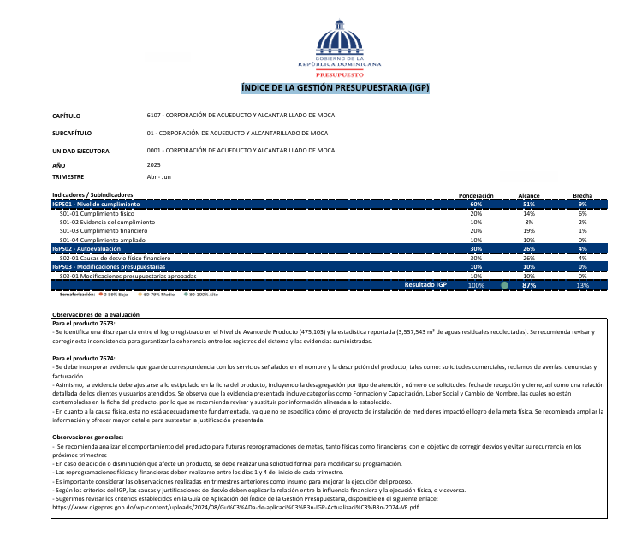
Índice de la gestión presupuestaria (IGP)

Resumen del Plan de Compras.
RESUMEN DEL PLAN DE COMPRAS
DATOS DE CABECERA PACC
Monto estimado total | RD$ 167,041,493.45
Cantidad de procesos registrados | 59
Capítulo | 6107
Subcapítulo | 1
Unidad ejecutora | 1
Unidad de compra | Corporación de Acueducto y Alcantarillado Moca
Año fiscal | 2025
Fecha aprobación
MONTOS ESTIMADOS SEGÚN OBJETO DE CONTRATACIÓN
Bienes | RD$ 49,771,914.29
Obras | RD$ 98,605,980.42
Servicios | RD$ 18,663,598.74
Servicios: Consultoría | RD$ -
Servicios: consultoría basada en la calidad de los servicios | RD$ -
MONTOS ESTIMADOS SEGÚN CLASIFICACIÓN MIPYME
MiPymes | RD$ 1,750,000.00
MiPymes mujer | RD$ -
NO MiPymes | RD$ 165,291,493.45
MONTOS ESTIMADOS SEGÚN TIPO DE PROCEDIMIENTO
Compras por debajo del umbral | RD$ 2,184,308.00
Compra menor | RD$ 43,214,093.29
Comparación de precios | RD$ 121,643,092.16
Licitación pública | RD$ -
Licitación pública internacional | RD$ -
Licitación restringida | RD$ -
Sorteo de obras | RD$ -
Subasta inversa | RD$ -
Excepción - bienes o servicios con exclusividad | RD$ -
Excepción - construcción, instalación o adquisición de oficinas para el servicio exterior | RD$ -
Excepción - contratación de publicidad a través de medios de comunicación social | RD$ -
Excepción - obras científicas, técnicas, artísticas, o restauración de monumentos históricos | RD$ -
Excepción - proveedor único | RD$ -
excepción - rescisión de contratos cuya terminación no exceda el 40% del monto total del proyecto, obra o servicio | RD$ -
Excepción - resolución 15-08 sobre compra y contratación de pasaje aéreo, combustible y reparación de vehículos de motor | RD$ -
Fuente: Sistema Electrónico de Contrataciones Públicas

Relación de reportes recibidos y realizados por operación y mantenimiento en el año 2025.

MES | CANTIDAD DE REPORTE RECIBIDA | CANTIDAD DE REPORTE SOLUCIONADA | % DE REPORTE SOLUCIONADA
Enero | 116 | 109 | 94%
Febrero | 116 | 113 | 97%
Marzo | 110 | 104 | 94%
Abril | 116 | 110 | 95%
Mayo | 110 | 107 | 97%
Junio | 112 | 108 | 96%
Julio | 127 | 124 | 97%
Agosto | 90 | 88 | 97%
Septiembre | 112 | 107 | 95%
Octubre | 117 | 112 | 95%
Noviembre | 221 | 113 | 96%
Diciembre | 113 | 108 | 95%
Total | 1,360 | 1,303 | 96%
Fuente. Estadísticas del área de de operación y mantenimiento

Proyectos en licitación
42 Ampliaciones de Redes (SNIP 16340)
No | Ampliación de Redes | Vivienda | Población | Monto Presupuesto RD$
 | Municipio de Cayetano Germosén | 1,038 | 3,114 | 11,770,546.46
1 | La Gallera - Guanábano | 670 | 2,010 | 225,612.53
2 | Villa Progreso | 190 | 570 | 4,074,815.47
3 | Sabana De Los Jiménez | 12 | 36 | 511,793.94
4 | Calle Del Rio | 47 | 141 | 2,438,230.13
5 | La Penda | 10 | 30 | 388,955.64
6 | Barrio nuevo La Guama | 10 | 30 | 342,061.57
7 | Cruce de La Guama | 15 | 45 | 443,175.57
8 | Urbanización La Guama (entrada del Play) | 20 | 60 | 699,425.00
9 | Entrada la Iglesia - Hato Viejo | 15 | 45 | 167,892.06
10 | Barrio Marien – Guanábano | 49 | 147 | 2,478,584.56
 | Municipio de San Víctor | 176 | 528 | 3,966,156.98
11 | Ceiba de Madera (El Mango de Nena 1) | 43 | 129 | 957,992.19
12 | Ceiba de Madera (El Mango de Nena 2) | 35 | 105 | 895,601.91
13 | La Amapola - Entrada María Arroyo | 25 | 75 | 668,232.31
14 | Entrada Arte de Jesús | 15 | 45 | 281,073.74
15 | San Víctor - Entrada del Club del los Choferes | 30 | 90 | 850,618.86
16 | Entrada los Chivos - San Víctor | 28 | 84 | 312,637.96
 | Municipio de Moca | 376 | 1,128 | 7,523,612.13
17 | Los Cocos Llenas | 18 | 54 | 544,071.25
18 | Los Hernández - La Rosario | 26 | 78 | 233,463.41
19 | Quebrada Honda - Lotificación Pilo Santana | 22 | 66 | 363,390.87
20 | Quebrada Honda- Entrada de La Chicha | 19 | 57 | 308,577.72
21 | Quebrada Honda -Entrada de la escuelita, C/Mora | 16 | 48 | 263,915.16
22 | Villa Delia | 2 | 6 | 162,409.33
23 | Entrada Sixto García - La Soledad | 12 | 36 | 535,950.78
24 | Cacique Abajo- La Antena | 16 | 48 | 540,011.02
25 | La Ermita B/Eduardo Brito | 41 | 123 | 578,583.23
26 | El Corozo - Entrada Raulito | 40 | 120 | 304,517.49
27 | El Jazmín - Cruce del Algarrobo | 15 | 45 | 812,046.64
28 | Quebrada La Yagua - El Algarrobo | 10 | 30 | 710,540.81
29 | Entrada de la Iglesia y los Cacos, B/Pulu- La Rosario | 17 | 51 | 531,890.55
30 | Estancia Nueva - Los Reinoso | 49 | 147 | 507,529.15
31 | El Fundo San Francisco abajo | 14 | 42 | 172,559.91
32 | Quebrada Honda - Entrada de Willy | 24 | 72 | 324,818.66
33 | La Ermita - Entrada Surtidora Santana | 35 | 105 | 629,336.15
 | Distrito Municipal de Las Lagunas | 125 | 375 | 4,611,612.83
34 | Boca Férrea | 15 | 45 | 1,627,351.35
35 | La Finca | 34 | 102 | 1,072,948.36
36 | La Lomita | 52 | 156 | 1,076,598.13
37 | Canta Rana | 24 | 72 | 834,714.98
 | Distrito Municipal de Canca la Reina | 26 | 78 | 477,077.40
38 | El aguacate - Canca La Reina | 26 | 78 | 477,077.40
 | Distrito Municipal de Juan López | 60 | 180 | 669,938.48
39 | Juan López - Entrada Los Julines | 25 | 75 | 203,011.66
40 | Juan López - Entrada Centro Tecnológico | 16 | 48 | 152,258.75
41 | Juan López - Entrada Los Pérez | 19 | 57 | 314,668.07
 | Distrito Municipal de Monte de la Jagua | 36 | 108 | 507,529.15
42 | Entrada Don Juan Monte de La Jagua | 36 | 108 | 507,529.15
 | Total | 1,837 | 5,511 | 29,526,473.43
Fuente. Registros administrativos de CORAAMOCA

Construcción de 19 Pozos Tubulares (SNIP 16879)
No | Municipio de Cayetano Germosén | Viviendas |  | Población |  | Monto Presupuesto RD$
1 | Sabana De Los Jiménez | 12 |  | 36 |  | 3,722,537.71
2 | Calle Del Rio | 130 |  | 390 |  | 3,280,588.96
3 | La Penda | 200 |  | 600 |  | 3,280,588.96
4 | La Gallera - Guanábano | 670 |  | 2010 |  | 3,280,588.96
5 | Maguey | 105 |  | 315 |  | 3,451,137.71
 | Municipio de San Víctor
6 | Los Rieles Arriba | 48 |  | 144 |  | 3,749,677.71
7 | Ceiba de Madera (El Mango de Nena 1) | 43 |  | 129 |  | 3,437,780.49
8 | B/La Lambada | 45 |  | 135 |  | 3,437,780.49
9 | Centro Tecnológico San Víctor | 50 |  | 150 |  | 3,437,780.49
. | Distrito Municipal de Las Lagunas
10 | Boca Férrea - Entrada La Escuela |  |  | 15 |  | 45.00
11 | Cruce La Lomita del Higüero (La Finca) |  | 34 |  | 102.00
12 | Canta Rana |  |  | 24 |  | 72.00
13 | La Finca - Entrada de la Escuela |  |  | 60 |  | 180.00
14 | Boca Férrea |  |  | 50 |  | 150.00
15
16 | C/Josefa Rosario |  |  | 150 |  | 450.00
17 | La Chicharra |  |  | 150 |  | 450.00
 | Distrito Municipal de Juan López
18 | Los Camacho | 200 |  | 600 |  | 3,749,677.71
 | Distrito Municipal de Higuerito
19 | El Higuerito Arriba | 200 |  | 600 |  | 3,749,677.71
 | Total | 1703 |  | 5592 |  | 38,579,265.88
Fuente. Registros administrativos de CORAAMOCA

Estado de flujo de efectivo
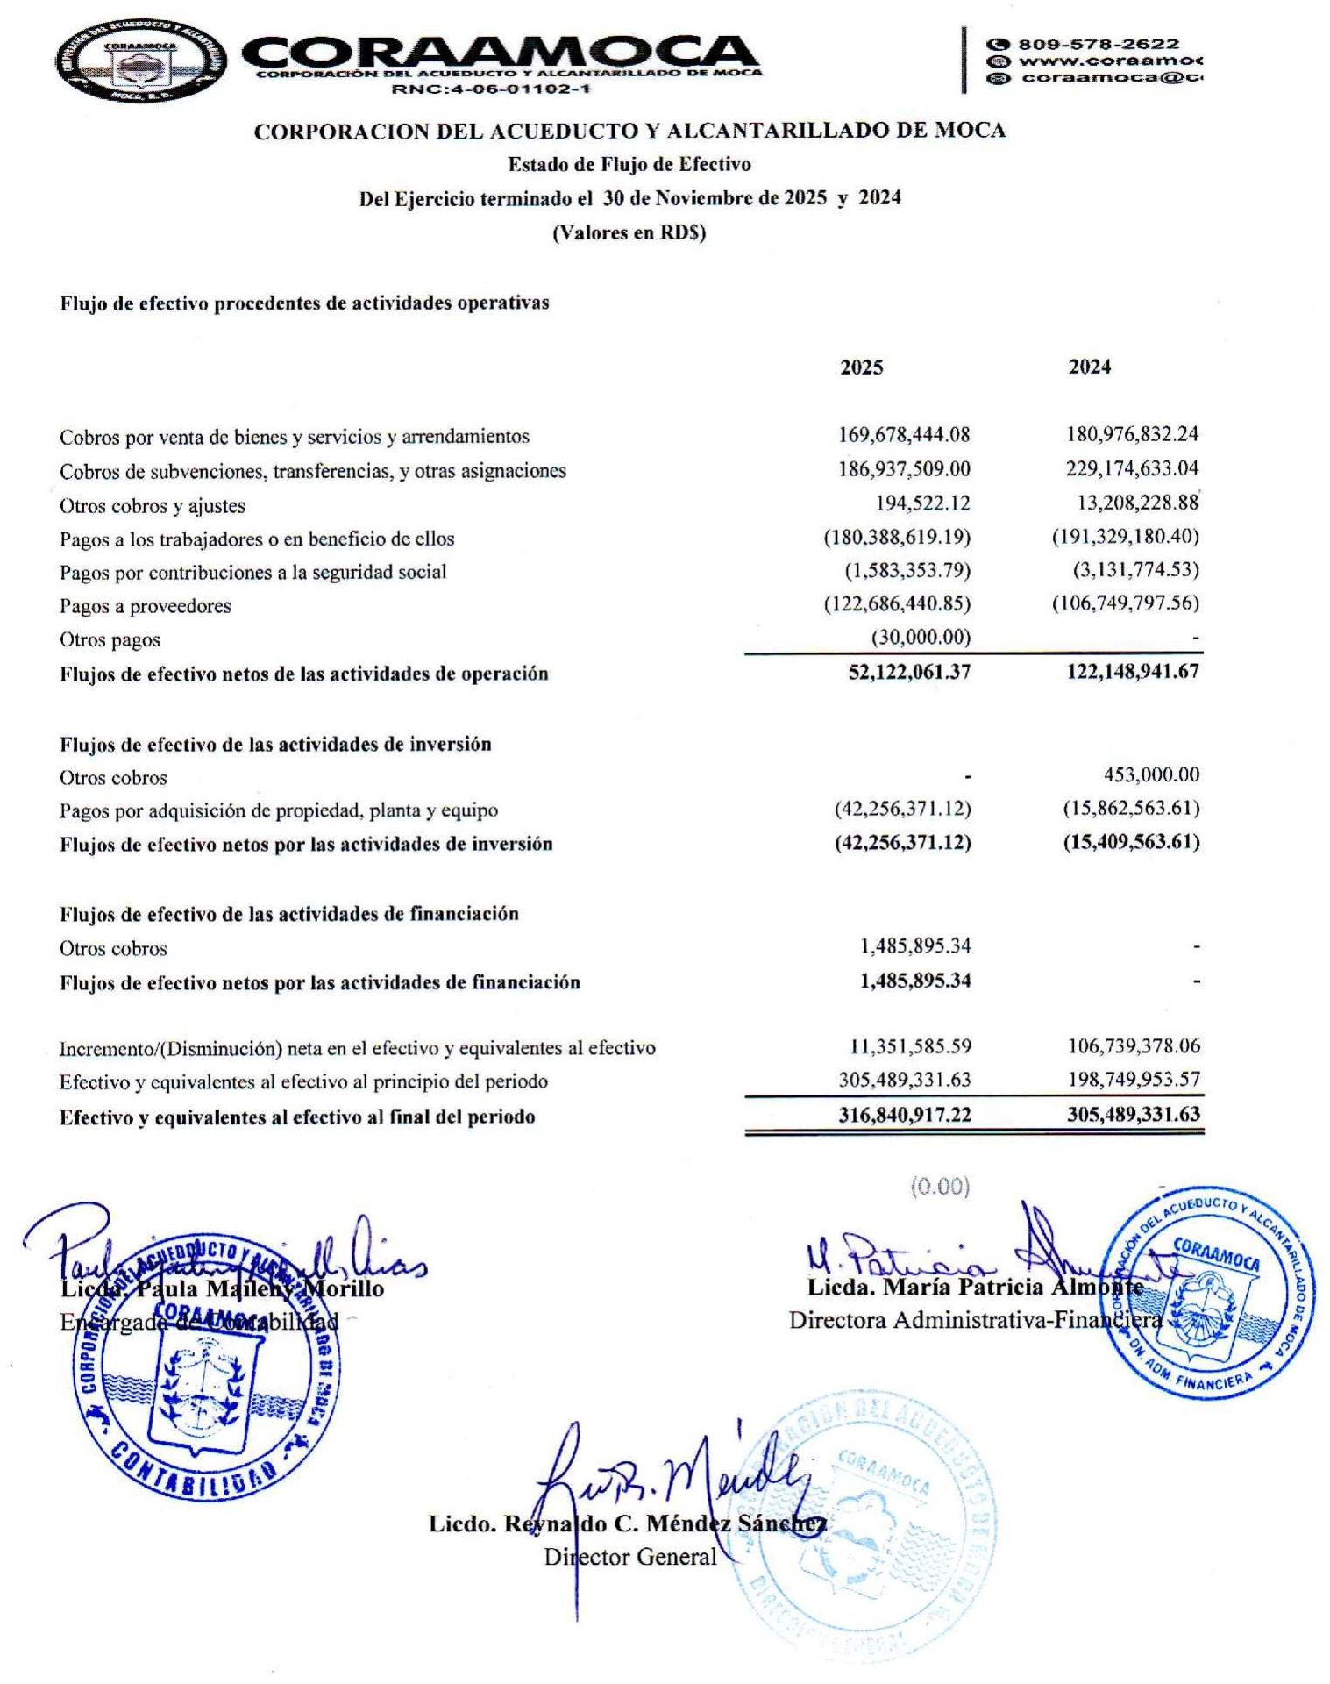

Estado de rendimiento financiero.

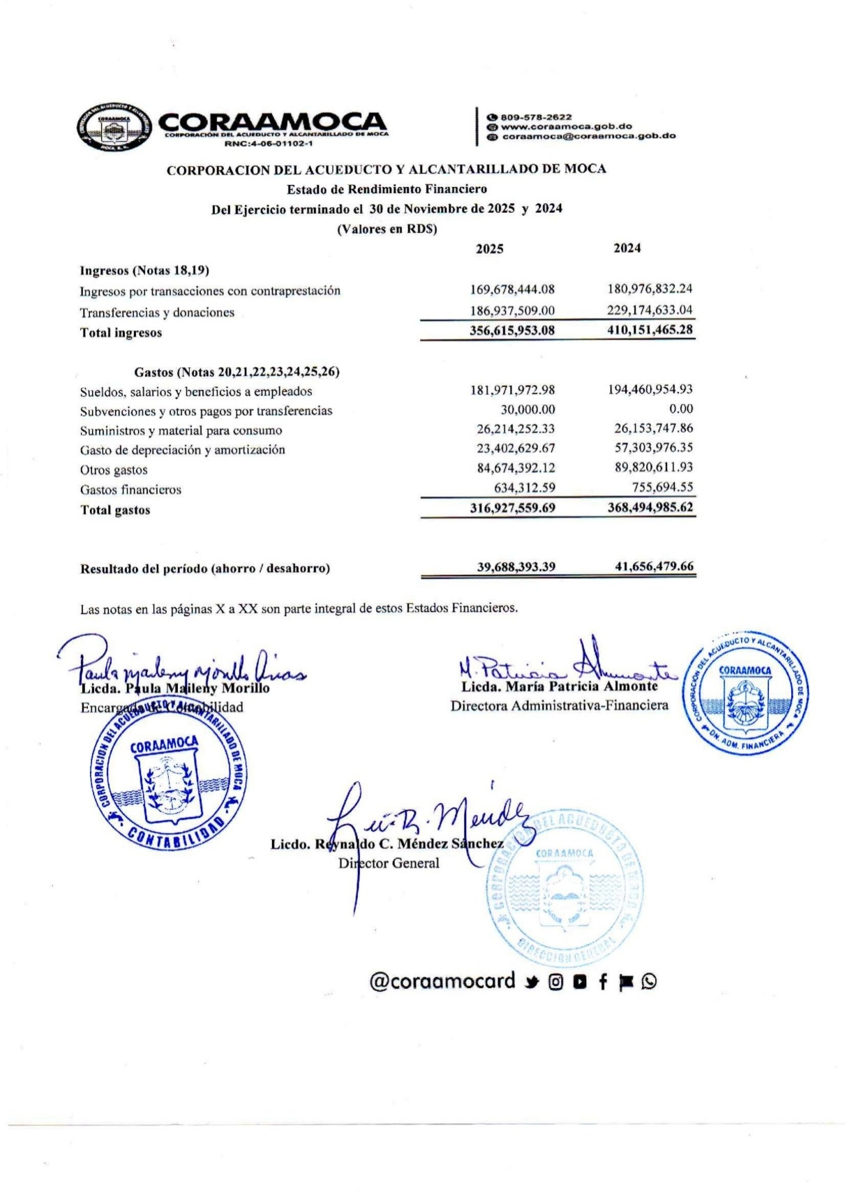

Presupuesto aprobado.
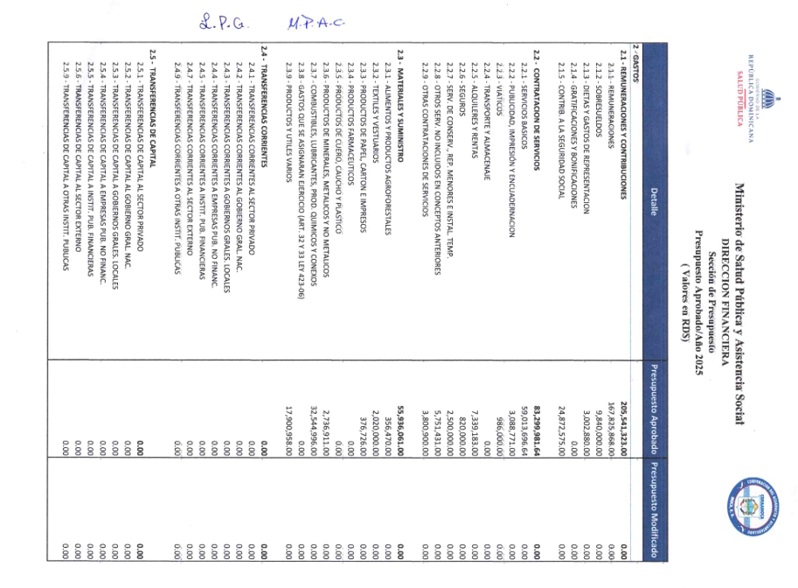

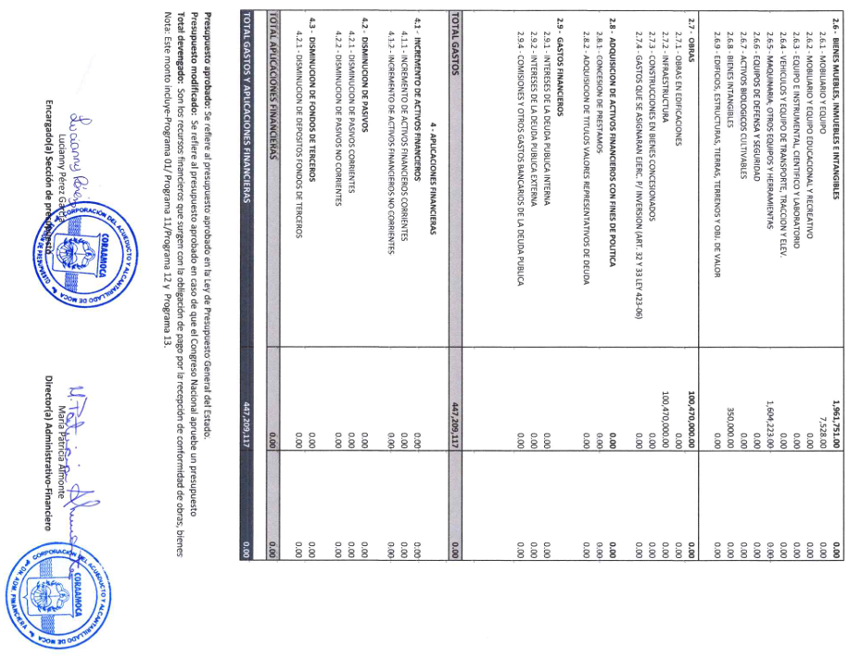

Ejecución presup noviembre 2025 CORAAMOCA
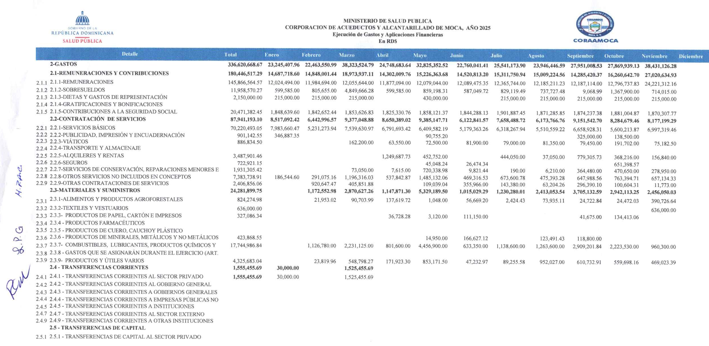

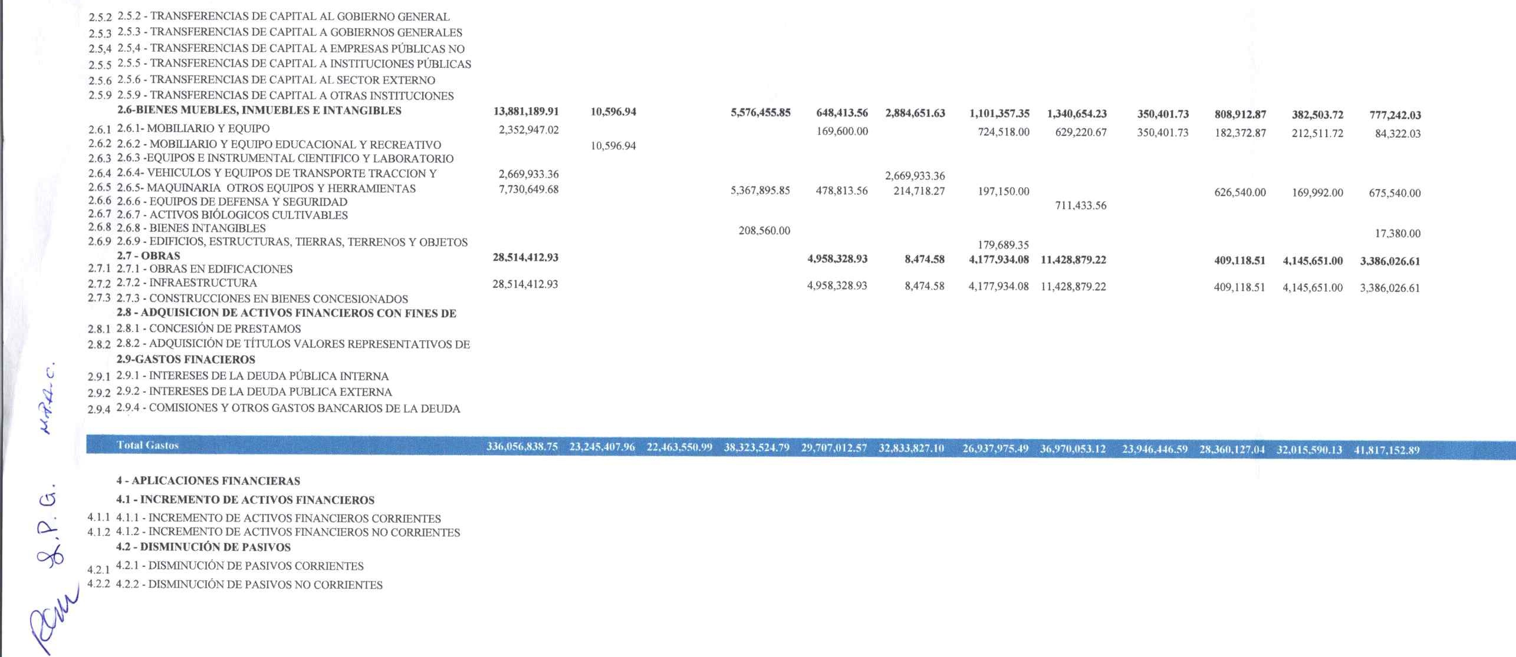


Estado de cuentas por pagar noviembre 2025
